МАГІСТЕРСЬКА РОБОТА
МР.КІ-30.00.00.000 ПЗ
Група КІм-24-1
Яремак Роман
2025

Міністерство освіти і науки України

Івано-Франківський національний технічний університет нафти і газу
Інститут інформаційних технологій

Кафедра комп’ютерних систем і мереж
Яремак Роман Олександрович
(прізвище, ім’я, по батькові)

УДК 004.2
МАГІСТЕРСЬКА РОБОТА

Оптимізація процесу інтегрування сторонніх веб-сервісів із залученням застосування конфігурованого
клієнт-серверного додатку

Комп’ютерна інженерія
(назва освітньої програми)
123 ‒ Комп’ютерна інженерія
(шифр і назва спеціальності)

/Р. О. Яремак/
(підпис, ініціали та прізвище здобувача освітнього ступеня)

Науковий керівник ‒ Слабінога М.О., к.т.н., доцент
Допущено до захисту
Завідувач кафедри
д-р.т.н., проф /С. І. Мельничук/
(посада) (підпис) (дата) (ініціали та прізвище)
Рецензент
доцент / Т. Г. Гарасимів/
(посада) (підпис) (дата) (ініціали та прізвище)

Робота містить результати власних досліджень. Використання ідей, результатів і текстів інших авторів мають посилання на відповідне джерело

Івано-Франківськ – 2025 рік
Івано-Франківський національний технічний університет нафти і газу
Інститут Інформаційних технологій______________________________________________
Кафедра Комп'ютерних систем і мереж_________________________________________
Освітній рівень магістр _________________________________________________________
Спеціальність 123 – Комп’ютерна інженерія _

ЗАТВЕРДЖУЮ:

Зав. кафедрою КСМ____
д.т.н. С.І. Мельничук
“ ____ ” _____________2025 р.

ЗАВДАННЯ

НА ВИКОНАННЯ МАГІСТЕРСЬКОЇ РОБОТИ СТУДЕНТОВІ
Яремаку Роману Олександовичу
(прізвище, ім’я, по-батькові)
1. Тема магістерської роботи Оптимізація процесу інтегрування сторонніх веб-сервісів із залученням застосування конфігурованого клієнт-серверного додатку
Керівник проекту доцент Слабінога Марʼян Остапович
затверджені наказом вищого навчального закладу від «5» грудня 2025 р. №754/7
Термін здачі студентом закінченої роботи 10.12.2025р
3. Вихідні дані до проекту (роботи) технічна документація та перелік
літературних джерел
4. Зміст розрахунково - пояснювальної записки (перелік питань, що їх належить розробити) 1. Інтегрування клієнт-серверних додатків зі сторонніми сервісами як науково-прикладна задача 2. Розробка конфігурованої системи інтеграції сторонніх веб-сервісів. 3 Реалізація конфігурованої системи інтеграції сторонніх веб-сервісів. 4 Демонстрація сценарію роботи та оцінка ефективності впровадження системи. Висновки .
5. Перелік графічного матеріалу (з точним зазначенням обов’язкових креслень)
___________________________________________________________________________________________________________________________________________________________________________________________________________________________________________________________________________
6. Консультанти по магістерській роботі, із зазначенням розділів роботи, що стосуються їх
Розділ | Консультант | Підпис, дата
Нормоконтроль | Мойсеєнко О.В.
Антиплагіат | Бузоверя Н.Г.

Дата видачі завдання ‒ 12 березня 2025р

КАЛЕНДАРНИЙ ПЛАН

№  п/п | Назва етапів магістерської роботи | Термін виконання  етапів роботи | Примітка
1 | Ознайомлення з предметною галуззю магістерської; вивчення літератури, пошук додаткової літератури | 01.05.25 – 31.05.25 | Виконано
2 | Робота над першим розділом магістерської роботи | 01.06.25 – 30.06.25 | Виконано
3 | Робота над другим розділом магістерської роботи | 05.09.25– 30.09.25 | Виконано
4 | Робота над третім розділом магістерської роботи | 01.10.25 – 31.10.25 | Виконано
5 | Робота над четвертим розділом магістерської роботи | 01.11.25 – 30.11.25 | Виконано
6 | Оформлення текстової і графічної частини магістерської роботи | 01.12.25 – 10.12.25 | Виконано

Студент Яремак Р.О.
(підпис) (прізвище та ініціали)

Керівник роботи Слабінога М.О.
(підпис)) (п (прізвище та ініціали)рі. ініціали)

АНОТАЦІЯ

У вступі подано загальну характеристику роботи, обґрунтовано актуальність задачі інтегрування сторонніх веб-сервісів у сучасні клієнт-серверні системи, сформульовано мету, об’єкт і предмет дослідження, визначено основні завдання та очікуваний практичний ефект від впровадження конфігурованого інтеграційного шару. Показано, що в умовах широкого поширення хмарних платформ і сервісно-орієнтованих архітектур розробник дедалі рідше реалізує функціональність «з нуля», натомість інтегрує спеціалізовані зовнішні сервіси авторизації, документообігу, аналітики тощо, що потребує керованих та відтворюваних підходів до побудови інтеграційної підсистеми.
У першому розділі розглянуто теоретичні засади інтегрування клієнт-серверних додатків із зовнішніми веб-сервісами. Проаналізовано причини відмови від повністю «закритих» монолітних рішень на користь використання профільних сторонніх сервісів, узагальнено типові труднощі інтеграції, пов’язані з різноманіттям протоколів, форматів даних, механізмів автентифікації, політик версіонування та обмежень доступу. Показано обмеження підходів, що спираються на індивідуальні інтеграційні модулі або SDK для кожної платформи, та сформульовано постановку задачі розроблення конфігурованої системи інтеграції, яка зменшує обсяг ручного кодування, підвищує керованість інтеграційних процесів і сприяє їх повторному використанню.
У другому розділі розроблено концепцію конфігурованої системи інтеграції сторонніх веб-сервісів. Сформовано функціональні та нефункціональні вимоги до системи, визначено ролі користувачів та основні сценарії використання, описано принципи функціонування інтеграційної платформи як проміжної ланки між клієнтськими застосунками та множиною зовнішніх API. Подано структуру бази даних для зберігання інформації про клієнтів і їх організації, параметри авторизації, опис інтеграційних схем і результати ETL-процесів. Окрему увагу приділено архітектурному поділу на модуль керування інтеграціями клієнтів, брокер автентифікації, уніфікований API-шлюз і сервіс конфігурованої пакетної інтеграції даних, а також організації клієнтських сховищ, у яких для кожної інтеграції формується власний простір таблиць.
У третьому розділі наведено програмну реалізацію конфігурованої системи. Спочатку обґрунтовано вибір стеку технологій для побудови мікросервісної архітектури, зокрема мови програмування для серверної частини, веб-фреймворку з підтримкою асинхронної обробки HTTP-запитів, системи керування базами даних із підтримкою оператора MERGE для ефективної реалізації upsert-операцій, а також засобів контейнеризації та допоміжних бібліотек для роботи з мережевими викликами, шифруванням і логуванням. Далі описано ключові програмні рішення, що забезпечують конфігураційно керований характер платформи, зокрема інтерпретацію JSON-конфігурацій на рівні уніфікованого API-шлюзу та сервісу інтеграції даних, побудову дерев залежностей між таблицями для обробки вкладених структур, механізм виявлення записів, видалених на стороні джерела, багаторівневий моніторинг виконання сценаріїв та динамічне перевизначення параметрів без модифікації програмного коду. У розділі подано показові фрагменти програмного коду, що ілюструють зазначені підходи, тоді як повний програмний комплекс винесено до додатків.
У четвертому розділі здійснено демонстрацію сценаріїв роботи системи та оцінку ефективності її впровадження. На основі послідовності скріншотів інтерфейсу показано повний цикл налаштування інтеграції: створення організації та підписки, ініціювання та завершення процедури авторизації на стороні зовнішнього сервісу, запуск інтеграційного сценарію, перегляд статусів виконання та отриманих даних. Проведено емпіричну оцінку ефективності на основі опитування розробників, які порівнювали орієнтовні трудовитрати на реалізацію інтеграції як у варіанті розробки окремого модуля “з нуля”, так і у варіанті використання розробленої конфігурованої системи інтеграції сторонніх веб-сервісів. Показано, що застосування запропонованої платформи дозволяє суттєво скоротити обсяг ручного кодування, знизити ризик помилок конфігурації та зробити процес інтеграції більш прогнозованим з точки зору часу розробки.
У висновках узагальнено результати виконаної роботи, підтверджено досягнення поставленої мети, яка полягала у розробленні та програмній реалізації конфігурованої системи інтеграції сторонніх веб-сервісів на основі клієнт-серверного підходу. Запропоноване рішення розглядається як практично придатна основа для побудови корпоративної інтеграційної платформи, а також як база для подальшого розвитку у напрямі автоматизованого формування конфігурацій, розширення переліку підтримуваних сервісів і впровадження більш розвинених засобів моніторингу та аналітики інтеграційних процесів.
Ключові слова: інтеграція сторонніх веб-сервісів, конфігурований клієнт-серверний додаток, REST API, база даних, мікросервісна архітектура, конфігураційно керовані сценарії, оптимізація інтеграційних процесів.

ABSTRACT

The introduction provides a general description of the work, substantiates the relevance of integrating third-party web services into modern client–server systems, formulates the aim, object and subject of the research, defines the main tasks and the expected practical effect from implementing a configurable integration layer. It is shown that under conditions of widespread cloud platforms and service-oriented architectures, developers increasingly avoid implementing functionality entirely “from scratch” and instead integrate specialized external services for authentication, document management, analytics and similar tasks, which requires controlled and reproducible approaches to designing the integration subsystem.
The first chapter examines the theoretical foundations of integrating client–server applications with external web services. The reasons for abandoning fully “closed” monolithic solutions in favour of using specialized third-party services are analysed. Typical integration challenges related to the diversity of protocols, data formats, authentication mechanisms, versioning policies and access restrictions are generalized. The limitations of approaches based on individual integration modules or SDKs for each platform are shown, and the problem of developing a configurable integration system is formulated. Such a system should reduce the amount of manual coding, improve the manageability of integration processes and support their reuse.
The second chapter presents the concept of a configurable system for integrating third-party web services. Functional and non-functional requirements for the system are defined, user roles and main usage scenarios are identified, and the principles of operation of the integration platform as an intermediary between client applications and multiple external APIs are described. The structure of the database used to store information about customers and their organizations, authorization parameters, descriptions of integration schemes and ETL results is presented. Special attention is paid to the architectural separation into a client integration management module, an authentication broker, a unified API gateway and a configurable batch data integration service, as well as to the organization of client data stores in which a dedicated schema with domain tables is created for each integration.
The third chapter describes the software implementation of the configurable system. First, the selected technology stack for constructing the microservice architecture is justified, including the server-side programming language, the web framework with support for asynchronous processing of HTTP requests, the database management system with MERGE support for efficient upsert operations, containerization tools and auxiliary libraries for network communication, encryption and logging. Then the key software solutions that ensure the configuration-driven nature of the platform are described. These include the interpretation of JSON configurations at the level of the unified API gateway and the data integration service, the construction of dependency trees between tables for processing nested structures, the mechanism for detecting records deleted at the source, multi-level monitoring of scenario execution and dynamic overriding of parameters without code modification. Representative code fragments illustrating these approaches are provided, while the full software implementation is placed in the appendices.
The fourth chapter is devoted to demonstrating the operation scenarios of the system and evaluating the effectiveness of its deployment. Based on a sequence of interface screenshots, the complete integration setup cycle is shown, including the creation of organizations and subscriptions, initiation and completion of the authorization procedure on the side of an external service, starting an integration scenario, viewing execution statuses and examining the obtained data. An empirical efficiency assessment is carried out using a developer survey, in which respondents compare the estimated effort required to implement integrations by developing separate modules “from scratch” and by using the proposed configurable system for integrating third-party web services. The results show that the platform significantly reduces the amount of manual coding, lowers the risk of configuration errors and makes the integration process more predictable in terms of development time.
The conclusions summarize the results of the research and confirm that the stated aim has been achieved, namely the design and implementation of a configurable system for integrating third-party web services based on a client–server architecture. The proposed solution is considered a practically applicable foundation for building a corporate integration platform and a basis for further development in the direction of automated configuration generation, extension of supported service types and the introduction of more advanced tools for monitoring and analysing integration processes.
Keywords: third-party web service integration, configurable client–server application, REST API, database, microservice architecture, configuration-driven scenarios, optimization of integration processes.

ЗМІСТ
ВСТУП 5
1 ІНТЕГРУВАННЯ КЛІЄНТ-СЕРВЕРНИХ ДОДАТКІВ ЗІ СТОРОННІМИ СЕРВІСАМИ ЯК НАУКОВО-ПРИКЛАДНА ЗАДАЧА 8
1.1 Інтегрованість в глобальний простір як частина сучасної парадигми розробки веб-орієнтованих систем 8
1.2 Проблематика інтеграції сервісів та приклади рішень 10
1.3 Постановка задачі 12
2 РОЗРОБКА КОНФІГУРОВАНОЇ СИСТЕМИ ІНТЕГРАЦІЇ СТОРОННІХ ВЕБ-СЕРВІСІВ 13
2.1 Формування вимог до системи та принципи її функціонування 13
2.2 Структура бази даних та архітектура системи 19
Висновок до другого розділу 24
3 РЕАЛІЗАЦІЯ КОНФІГУРОВАНОЇ СИСТЕМИ ІНТЕГРАЦІЇ 25
СТОРОННІХ ВЕБ-СЕРВІСІВ 25
3.1 Вибір засобів реалізації та розгортання середовища 25
3.2 Програмна реалізація системи 29
Висновок до третього розділу 37
4 ДЕМОНСТРАЦІЯ СЦЕНАРІЮ РОБОТИ ТА ОЦІНКА ЕФЕКТИВНОСТІ ВПРОВАДЖЕННЯ СИСТЕМИ 38
4.1 Демонстрація сценарію роботи 38
4.2 Оцінка ефективності впровадження системи 52
Висновок до четвертого розділу 57
ВИСНОВКИ 58
СПИСОК ВИКОРИСТАНОЇ ЛІТЕРАТУРИ 60
ДОДАТКИ 65

ПЕРЕЛІК УМОВНИХ СКОРОЧЕНЬ

API – Application Programming Interface;
CSS – Cascading Style Sheets;
HTML – HyperText Markup Language;
JSON – JavaScript Object Notation;
JWT – JSON Web Token;
PY – Python;
REST – Representational State Transfer;
SQL – Structured Query Language.

ВСТУП

Актуальність теми дослідження. Сучасні веб-орієнтовані системи дедалі рідше працюють як ізольовані програмні продукти. З розвитком хмарних платформ, сервісно-орієнтованих і мікросервісних архітектур та поширенням моделей надання програмного забезпечення як послуги типовою стає ситуація, коли ключова бізнес-логіка застосунку спирається на сукупність зовнішніх веб-сервісів. До таких сервісів належать провайдери автентифікації та авторизації, платіжні шлюзи, сервіси доставки повідомлень, аналітичні платформи, системи керування файлами й документами, а також спеціалізовані API для роботи з картографією, алгоритмами машинного навчання чи платіжною інфраструктурою. За таких умов спроба реалізувати всю функціональність власними силами, від підсистеми керування користувачами до складних інтеграцій із зовнішніми сервісами, є економічно недоцільною та технічно ризикованою, оскільки потребує значних часових і людських ресурсів та відволікає команду розробки від розвитку унікальних можливостей продукту. Натомість спеціалізовані зовнішні сервіси зазвичай забезпечують вищий рівень надійності, безпеки, масштабованості та відповідності галузевим стандартам завдяки концентрації експертизи у вузьких предметних областях.
Водночас практичне використання сторонніх веб-сервісів супроводжується низкою організаційних і технічних проблем. У реальних проєктах формується значна кількість різнорідних інтеграцій, що відрізняються протоколами взаємодії, форматами даних, механізмами автентифікації, політиками ведення версій та обмеженнями доступу. За відсутності уніфікованого інтеграційного шару кожен сервіс обслуговується окремим модулем або SDK, що призводить до фрагментації коду, ускладнює супровід і тестування, посилює залежність від конкретних бібліотек і їхніх версій. У міру зростання кількості підключених сервісів істотно збільшується час, необхідний для додавання нової інтеграції або модифікації наявних сценаріїв взаємодії. Додатково ситуацію ускладнює відсутність єдиного підходу до налаштування: параметри кінцевих точок, ключі доступу, тайм-аути, політики повторних спроб і схеми трансформації даних часто розподілені між вихідним кодом, конфігураційними файлами та різними середовищами розгортання. Це знижує прозорість роботи системи, ускладнює адміністрування й аудит та підвищує ризик помилок під час змін і міграцій.
На цьому тлі особливої ваги набувають конфігуровані інтеграційні рішення, у яких логіка взаємодії зі сторонніми сервісами не жорстко «зашивається» в програмний код, а задається в декларативній формі через конфігураційні моделі або записи в базі даних. Такий підхід дає змогу змінювати або додавати інтеграції шляхом оновлення конфігурації без модифікації ядра прикладного коду, що зменшує трудовитрати, підвищує гнучкість та керованість системи. Отже, тема магістерської роботи, присвяченої оптимізації процесу інтегрування сторонніх веб-сервісів із залученням конфігурованого клієнт-серверного застосунку, є актуальною, оскільки спрямована на перехід від розрізнених, жорстко запрограмованих інтеграцій до єдиного конфігураційно керованого інтеграційного шару, який зменшує трудомісткість реалізації та супроводу інтеграцій і покращує структурованість програмної системи.
Об’єкт дослідження. Процес інтегрування сторонніх веб-сервісів у клієнт-серверні програмні системи, у межах якого здійснюється обмін даними та координація взаємодії між прикладним програмним забезпеченням і зовнішніми програмними інтерфейсами.
Предмет дослідження. Методи, моделі та програмні засоби конфігураційно керованої інтеграції сторонніх веб-сервісів, а також архітектура конфігурованого клієнт-серверного додатку, що реалізує єдиний інтеграційний шар для взаємодії з зовнішніми сервісами.
Мета роботи. Розроблення конфігурованого клієнт-серверного додатку та відповідної моделі опису інтеграційних сценаріїв, які забезпечують оптимізацію процесу інтегрування сторонніх веб-сервісів шляхом зменшення трудовитрат на реалізацію та модифікацію інтеграцій, підвищення уніфікації та керованості інтеграційних процесів.
Наукова новизна полягає у розробленні конфігураційної моделі опису інтеграцій сторонніх веб-сервісів, що узагальнює сутності зовнішнього сервісу, кінцевої точки, операції та сценарію виконання у вигляді єдиної структури, придатної до зберігання в реляційній базі даних і безпосереднього інтерпретування сервером інтеграцій. Запропоновано архітектуру конфігурованого клієнт-серверного додатку, у якій інтеграційний шар реалізовано як окремий сервер із уніфікованим прикладним програмним інтерфейсом, що інтерпретує конфігурації та виконує послідовності викликів до сторонніх веб-сервісів без необхідності зміни прикладного коду при додаванні нових сценаріїв. Запропоновано підхід до оцінювання ефективності впровадження конфігурованої інтеграційної системи, який ґрунтується на порівнянні експертних оцінок трудовитрат на реалізацію інтеграцій традиційним способом і з використанням розробленого конфігурованого рішення.
Практична цінність роботи полягає у створенні придатного до впровадження програмного продукту, а саме конфігурованого клієнт-серверного додатку для інтеграції сторонніх веб-сервісів, який може використовуватися як внутрішній інтеграційний шлюз у складі корпоративних або хмарних веб-систем. Розроблена система дає змогу зменшити час, необхідний для додавання нових інтеграцій, завдяки конфігураційному опису сценаріїв замість прямого програмування, уніфікувати підходи до налаштування доступів, кінцевих точок, параметрів запитів і політик обробки помилок, підвищити керованість інтеграційних процесів завдяки централізованому зберіганню конфігурацій та журналів виконання, а також спростити супровід і подальший розвиток системи. Отримані результати можуть бути використані під час розроблення веб-платформ, які працюють з кількома зовнішніми сервісами, при створенні внутрішніх корпоративних інтеграційних рішень, а також у навчальному процесі для демонстрації практичних підходів до побудови конфігурованих інтеграційних систем у клієнт-серверному середовищі.

1 ІНТЕГРУВАННЯ КЛІЄНТ-СЕРВЕРНИХ ДОДАТКІВ ЗІ СТОРОННІМИ СЕРВІСАМИ ЯК НАУКОВО-ПРИКЛАДНА ЗАДАЧА

1.1 Інтегрованість в глобальний простір як частина сучасної парадигми розробки веб-орієнтованих систем

Сучасний етап розвитку веб-орієнтованих систем характеризується переходом від ізольованих монолітних додатків до розподілених екосистем, у яких окремі сервіси пов’язані між собою через стандартизовані програмні інтерфейси. У сучасних умовах прикладні програмні інтерфейси розглядаються не лише як технічний механізм обміну даними, а як окремий рівень сервісів, за допомогою якого компанії надають функціональність, відкривають доступ до своїх ресурсів та вибудовують партнерські цифрові взаємодії. У такому середовищі програмні застосунки дедалі рідше є замкнутими системами і здебільшого функціонують як вузли розподіленого простору сервісів, що одночасно споживають і надають можливості через мережеві інтерфейси
У межах цієї парадигми створення всіх підсистем власними силами втрачає практичну доцільність. Використання сторонніх веб-сервісів дає змогу істотно скоротити час виведення продукту на ринок, зменшити витрати на розробку й експлуатацію та отримати доступ до спеціалізованих можливостей, які складно або надто дорого відтворити у межах однієї команди. Зокрема, інтеграція готових платіжних шлюзів, сервісів автентифікації, аналітики чи машинного навчання дозволяє розробникам зосередитися на унікальній бізнес-логіці, не витрачаючи ресурси на реалізацію платіжної інфраструктури, механізмів дотримання регуляторних вимог або побудову моделей штучного інтелекту з нуля. Для окремих класів задач продемонстровано, що інтеграція стороннього API може скорочувати тривалість розробки з місяців до кількох днів, одночасно зменшуючи витрати на подальшу підтримку, оскільки оновлення та еволюція сервісу відбуваються на стороні провайдера.
Розвиток хмарних підходів посилив цю тенденцію. Багато сучасних додатків проєктуються як сукупність мікросервісів, кожен з яких виконує обмежену функцію та взаємодіє з іншими компонентами виключно через API. У такій архітектурі окремі функціональні блоки системи цілком природно можуть бути винесені за межі організації та реалізовані у вигляді керованих хмарних сервісів, що надаються сторонніми постачальниками. Це систем моніторингу, сховищ файлів, пошукових платформ, засобів аналітики та безпеки. Застосунки, спроєктовані з урахуванням принципів хмарних обчислень, від початку будуються так, щоб використовувати зовнішні сервіси як змінні компоненти, які замінюються шляхом оновлення конфігурації, а не переписування коду.
Водночас використання зовнішніх сервісів не є суто технічною зручністю, а стає стратегічним фактором конкурентоспроможності. Компанії, що активно інтегруються в глобальний простір API, мають змогу швидше розширювати функціональність продуктів за рахунок готових рішень, будувати партнерські екосистеми та пропонувати комплексні цифрові послуги, комбінуючи власні можливості з сервісами інших учасників ринку. Практика показує, що інтеграція зі сторонніми API дозволяє суттєво скоротити час реалізації нових функцій порівняно з розробкою спеціалізованих внутрішніх модулів, а також спростити вихід системи на нові ринки завдяки використанню вже наявної інфраструктури.
Разом із тим, перехід до інтегрованої моделі розробки веб-систем супроводжується низкою викликів, пов’язаних із залежністю від сторонніх провайдерів, необхідністю керування великою кількістю інтеграцій, ризиками зміни умов використання чи версій API, а також потребою уніфікації підходів до моніторингу, безпеки та обробки помилок. Сам факт інтегрованості в глобальний простір сервісів зумовлює потребу в спеціалізованих механізмах оркестрації та конфігураційного керування інтеграціями, які дозволяють використовувати переваги зовнішніх рішень, мінімізуючи супутні витрати та складність. У цьому контексті розробка конфігурованого інтеграційного шару, що абстрагує прикладну систему від деталей конкретних сторонніх сервісів, стає важливою складовою сучасної парадигми розробки веб-орієнтованих систем.

1.2 Проблематика інтеграції сервісів та приклади рішень

Інтеграція сторонніх веб-сервісів стала невід’ємною складовою розробки сучасних веб-орієнтованих систем. Поширення хмарних платформ, моделей SaaS (Software as a Service) та мікросервісних архітектур зумовило те, що значна частина функціональності реалізується через підключення зовнішніх API, які забезпечують автентифікацію, обробку платежів, аналітику, надсилання сповіщень, керування файлами та інші допоміжні можливості. Унаслідок цього в багатьох організаціях спостерігається явище стрімкого зростання кількості різнорідних API, які складно централізовано контролювати, документувати й супроводжувати, що отримало назву "розростання API" (API Sprawl) [3]. Це ускладнює забезпечення безпеки, дотримання регуляторних вимог і системного управління інтеграційною інфраструктурою [4].
Однією з ключових проблем є технологічна неоднорідність інтеграцій. Різні постачальники використовують відмінні стилі та протоколи взаємодії (наприклад, REST, що повертає JSON, або специфічні формати), формати представлення даних, механізми автентифікації та авторизації (API-ключі, токени OAuth 2.0), власні схеми оновлення версій й лімітів. З погляду розробника це означає необхідність щоразу вбудовувати у код специфічну логіку формування запитів, обробки відповідей і помилок, що призводить до дублювання логіки, збільшує ймовірність помилок та обсяг коду, який необхідно підтримувати [5].
Другою важливою групою проблем є еволюція та супровід інтеграцій. Постачальники SaaS-рішень та веб-сервісів регулярно оновлюють свої API та SDK, змінюючи структуру даних, вимоги до автентифікації, поведінку методів або вводячи нові версії інтерфейсів. Як підкреслюється у дослідженнях, такі зміни можуть порушувати роботу наявних інтеграцій, якщо код клієнта жорстко прив’язаний до попередньої специфікації [6]. Постійні зміни в зовнішніх API та SDK формують прихований технічний борг [7] і змушують команди витрачати значну частину часу на реактивні виправлення замість розвитку функціональності. У дослідженнях взаємодії з веб-API також відзначається ризик жорсткого зв’язування (Vendor Lock-in), коли клієнтський код стає тісно пов’язаним з конкретним провайдером і його інтерфейсом, що ускладнює міграцію на інші рішення або паралельну підтримку кількох постачальників [7], [8].
У більшості проєктів завдання інтеграції вирішують через використання SDK від постачальників сервісів, а також розроблення власних класів-обгорток (Wrapper Classes) для кожного окремого API. Водночас із нарощуванням кількості інтеграцій у системі формується розподілений набір клієнтських бібліотек, кожна з яких має власні залежності, цикл оновлень і вимоги до тестування. Інтеграційна логіка, вбудована безпосередньо в прикладний код, посилює зв’язування між бізнес-функціональністю та зовнішніми протоколами, ускладнює модернізацію системи та призводить до дублювання схожих фрагментів коду [5].
На рівні архітектурних рішень у відповідь на ці виклики сформувалися підходи, що передбачають централізацію інтеграцій. Серед поширених рішень – використання API-шлюзів (API Gateways) та платформ керування API, які забезпечують єдину точку входу до зовнішніх і внутрішніх сервісів, реалізують політики автентифікації, обмеження швидкості і моніторинг запитів [5]. Для складних сценаріїв обміну даними в корпоративному середовищі часто застосовують платформи класу iPaaS (Integration Platform as a Service). Водночас навіть за наявності подібних засобів розробникам прикладних систем усе ще доводиться власноруч поєднувати бізнес-логіку з зовнішніми сервісами. Це підтримує актуальність внутрішніх конфігурованих рішень, які уніфікують опис взаємодії з веб-сервісами та зменшують обсяг спеціалізованого програмного коду, реалізуючи принцип Configuration-Driven Architecture [9], [10].
У цьому контексті виникає завдання створення системи інтеграції, у якій зовнішні сервіси, доступні в них операції та сценарії взаємодії задаються на рівні конфігураційних описів, а не через окремі SDK або вручну написані обгортки. У межах даної роботи розробляється саме такий конфігураційно керований інтеграційний шар, покликаний уніфікувати взаємодію з сторонніми веб-сервісами, зменшити обсяг спеціалізованого коду та забезпечити більш впорядковане керування процесами інтеграції.

1.3 Постановка задачі

На основі аналізу предметної області та архітектури розробленої системи сформульовано такі основні задачі дослідження:
- Сформувати конфігураційну модель опису інтеграцій сторонніх веб-сервісів, що узагальнює відомості про сервіси, кінцеві точки, параметри запитів, схеми пагінації, правила автентифікації та сценарії виконання.
- Спроєктувати клієнт-серверну архітектуру конфігурованої системи інтеграції, яка включає сервіс уніфікованого доступу до зовнішніх веб-API, сервіс брокера автентифікації, веб-портал керування інтеграціями клієнтів та сервіс конфігурованої пакетної інтеграції даних, забезпечуючи їх узгоджену взаємодію на основі єдиних конфігурацій.
- Реалізувати програмний прототип зазначеної системи з підтримкою різних типів API, диверсифікованим підходом зберігання облікових даних в межах ораганізації і конфігураційно керованих ETL-процесів, орієнтований на використання в реальних інтеграційних сценаріях.
- Провести експериментальне дослідження та оцінити ефективність запропонованого рішення на основі демонстраційного сценарію роботи системи та емпіричних оцінок трудовитрат на реалізацію інтеграцій традиційним підходом і з використанням розробленої конфігурованої системи інтеграції сторонніх веб-сервісів.

2 РОЗРОБКА КОНФІГУРОВАНОЇ СИСТЕМИ ІНТЕГРАЦІЇ СТОРОННІХ ВЕБ-СЕРВІСІВ

2.1 Формування вимог до системи та принципи її функціонування

Конфігурована система інтеграції сторонніх веб-сервісів у межах даної роботи розглядається як інтеграційна платформа, що за своїм призначенням належить до класу рішень типу інтеграційної платформи як сервісу. Такі платформи призначені для узгодженої взаємодії різнорідних застосунків, джерел даних і сервісів на основі єдиного інтеграційного контуру та спільних правил оброблення інформації. У запропонованому рішенні цей контур реалізується як сукупність чотирьох узгоджено взаємодіючих сервісів, а саме веб-порталу керування інтеграціями клієнтів, сервісу брокера автентифікації, сервісу уніфікованого доступу до зовнішніх веб-API та сервісу конфігурованої пакетної інтеграції даних.
Формування вимог до такої системи доцільно здійснювати з урахуванням поділу на функціональні та нефункціональні. Функціональні вимоги визначають перелік задач, які система повинна розв’язувати, тоді як нефункціональні встановлюють цільові експлуатаційні характеристики, зокрема масштабованість, надійність, безпеку та керованість системи. У межах функціональних вимог інтеграційна платформа має підтримувати взаємодію з множиною сторонніх веб-сервісів, що реалізують різні архітектурні підходи до побудови API з архітектурами REST, GraphQL, SOAP, без необхідності розроблення окремих програмних модулів для кожного нового постачальника. Така гнучкість досягається завдяки декларативному описанню інтеграцій, у межах якого для кожного сервісу задаються базова адреса, тип архітектури, перелік кінцевих точок, правила формування запитів, схеми пагінації, структура відповіді та вимоги до автентифікації. Відповідні конфігурації інтерпретуються сервісом уніфікованого доступу до веб-API та сервісом конфігурованої пакетної інтеграції даних, що забезпечує узгоджену поведінку платформи для різних постачальників.
Зі сторони користувача центральним елементом взаємодії є веб-портал керування інтеграціями клієнтів. Через нього адміністратор клієнтської організації отримує змогу обирати потрібну сторонню платформу, ініціювати процедуру авторизації, надавати системі доступ до визначених ресурсів, переглядати стан підключень, відкликати або поновлювати доступ. Технічний інтегратор, використовуючи той самий портал, налаштовує параметри ETL-сценаріїв, зокрема визначає, які ресурси сторонніх сервісів залучаються, з якою періодичністю відбувається завантаження та в які цільові таблиці потрапляють дані, а також які фільтри застосовуються. У такий спосіб веб-портал виконує роль керованого користувачем фасаду над усією інтеграційною платформою, тоді як низькорівневі операції з токенами, викликами API та обробленням даних делегуються спеціалізованим сервісам.
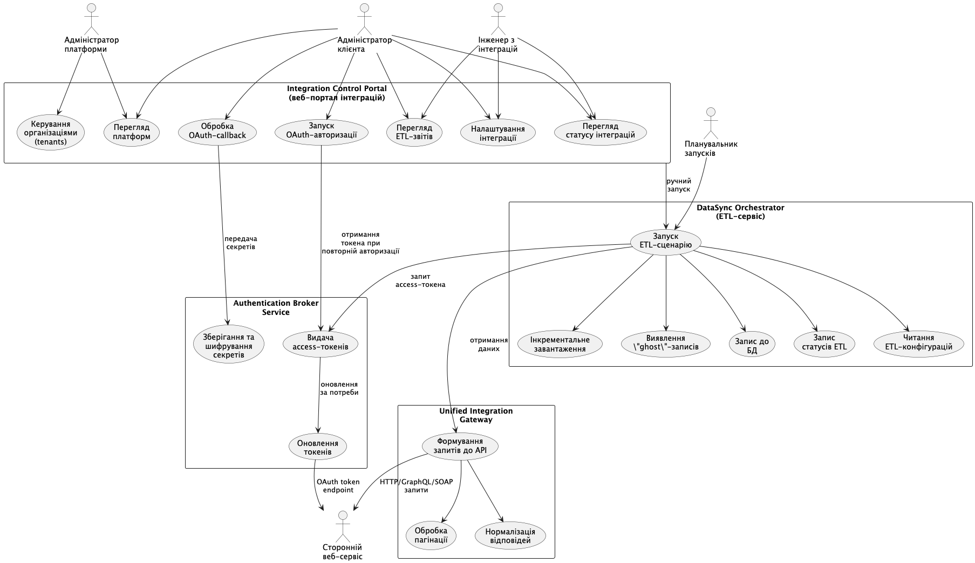
Рисунок 2.1 – Use-case діаграма конфігурованої системи інтеграції сторонніх веб-сервісів
На рисунку 2.1 подано взаємодію основних учасників із конфігурованою системою інтеграції сторонніх веб-сервісів. Адміністратор платформи та адміністратор клієнта працюють через веб-портал інтеграцій, за допомогою якого переглядають перелік підтримуваних зовнішніх систем, керують організаціями клієнта, налаштовують інтеграції, запускають і завершують процедуру авторизації, а також отримують доступ до відомостей про стан підключень.
Служба керування автентифікацією забезпечує шифрування та захищене зберігання конфіденційних облікових даних, а також видачу й оновлення маркерів доступу. Ці маркери надалі використовує служба уніфікованого доступу до зовнішніх прикладних інтерфейсів для формування запитів до сторонніх систем.
Функції безпосередньої взаємодії із зовнішніми веб-сервісами зосереджено в службі уніфікованого доступу, яка виступає єдиною точкою входу для звернень внутрішніх компонентів до сторонніх прикладних інтерфейсів. Вона спрямовує виклики до відповідних постачальників, узгоджує структуру запитів і відповідей, підтримує різні способи поділу даних на сторінки, застосовує налаштовані правила безпеки та обмежень. Для кожної інтеграції в центральній базі даних зберігається посилання на власний конфігураційний файл, у якому визначено ці правила. Під час розгортання контейнерів відповідні конфігураційні файли підключаються до середовища виконання, тому на момент запуску конкретного сценарію служба вже працює в межах наперед визначених параметрів, а додавання нового підключення зводиться до підготовки нового опису та прив’язки його до інтеграції.
Опрацювання даних у межах процесів вилучення, перетворення та завантаження виконує служба конфігурованої пакетної інтеграції. Для кожної інтеграції в базі даних фіксується посилання на окремий конфігураційний файл, у якому описано склад таблиць, ключові поля, зв’язки між ними та порядок опрацювання. Під час розгортання контейнера ці файли зчитуються та зберігаються у середовищі виконання, а на етапі запуску конкретного сценарію контейнер, що працює з базою даних, одноразово зчитує відповідний конфігураційний опис і завантажує його до оперативної пам’яті. Подальше опрацювання відбувається вже на основі цього завантаженого опису без додаткового формування конфігурацій під час роботи. Далі служба послідовно отримує дані через уніфікований доступ до зовнішніх систем, за потреби звертається до служби автентифікації для одержання службових даних доступу, виконує перевірку, очищення, впорядкування та усунення дубльованих записів, зберігає результати в реляційному сховищі й фіксує стан виконання у спеціалізованій підсистемі спостереження. У конфігураційних файлах додатково задаються правила поступового оновлення на основі змін у джерелі, умови виявлення записів, вилучених на стороні зовнішньої системи, та принципи ведення історії змін, що забезпечує контрольоване й відтворюване опрацювання даних без зміни програмного коду.
Послідовний характер взаємодії зазначених компонентів у типовому сценарії запуску інтеграції додатково описується на діаграмі послідовності.
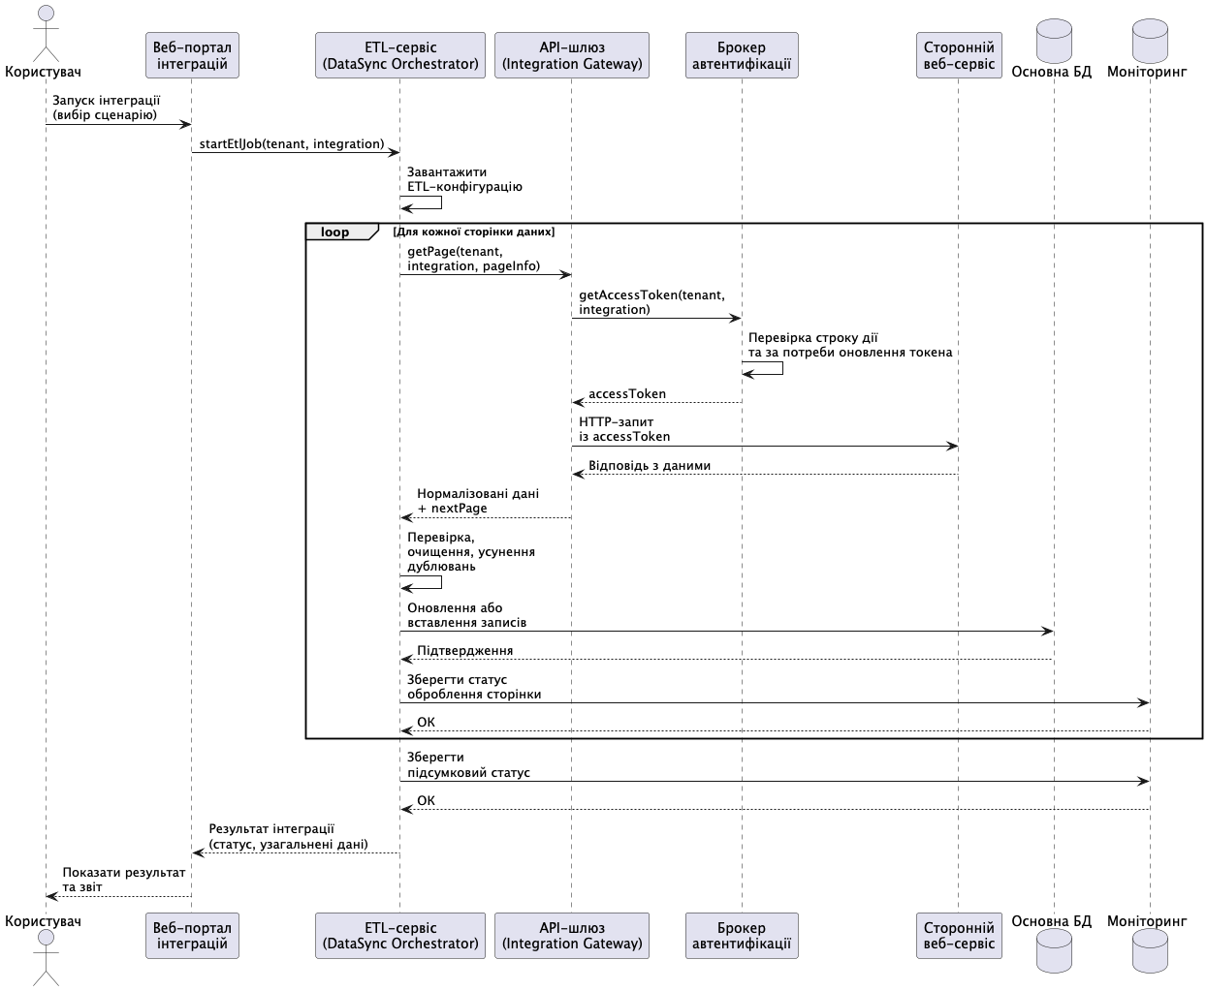
Рисунок 2.2 – Sequence-діаграма процесу запуску інтеграції та завантаження даних

На рисунку 2.2 подано типовий сценарій запуску інтеграції та завантаження даних. Користувач через веб-портал ініціює виконання процесу вилучення, перетворення та завантаження. Служба конфігурованої пакетної інтеграції завантажує відповідний конфігураційний опис сценарію, після чого звертається до служби уніфікованого доступу до зовнішніх прикладних інтерфейсів. Ця служба отримує від служби автентифікації дійсний маркер доступу, надсилає до сторонньої системи послідовні запити для одержання сторінок даних, виконує їх початкове впорядкування та повертає узгоджене за форматом подання назад до конфігурованої служби інтеграції. Остання здійснює подальше опрацювання, виконує операції оновлення або вставлення записів в основну базу даних та паралельно реєструє проміжні й підсумкові стани виконання у моніторинговому сховищі. Після завершення завантаження узагальнена інформація про результати інтеграції передається на веб-портал для відображення користувачеві, що дає змогу звірити фактичну послідовність викликів між службами з вимогами до функціонування системи та підтвердити коректність обраної схеми взаємодії.
Структурна організація системи полягає в тому, що веб-портал відповідає за керування клієнтами та їхніми правами у системі, служба брокера автентифікації забезпечує облік і захищене зберігання даних доступу, служба уніфікованого доступу до зовнішніх інтерфейсів виконує звернення до сторонніх систем і повертає узгоджені результати, а служба конфігурованої пакетної інтеграції відповідає за оброблення та збереження даних у сховищах, що загалом може бути представлене за допомогою діаграми компонентів. Обмін інформацією між цими складниками відбувається через чітко визначені програмні інтерфейси, тоді як конфігураційні сховища безпосередньо використовуються

службами уніфікованого доступу та конфігурованої інтеграції для інтерпретації описів інтеграційних сценаріїв і не потребують прямого втручання користувача.
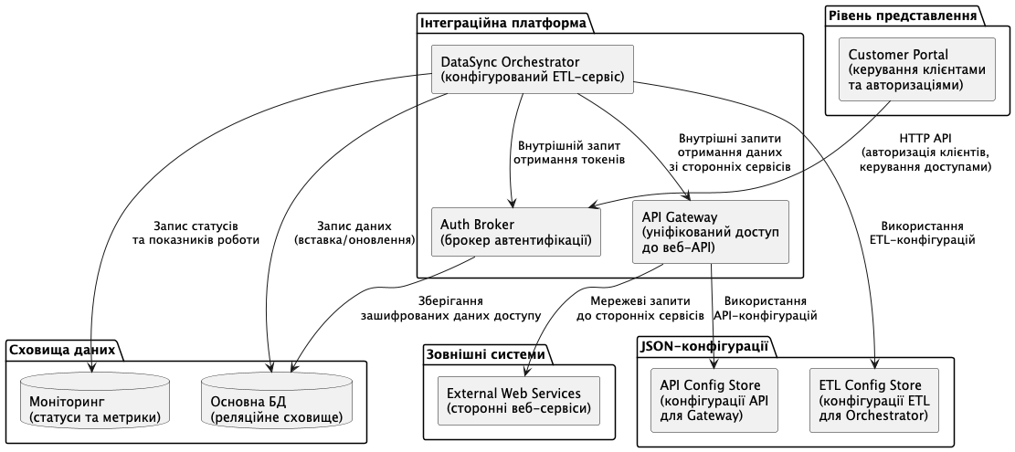
Рисунок 2.3 – Діаграма компонентів конфігурованої системи інтеграції сторонніх веб-сервісів
На рисунку 2.3 наведено структурну організацію конфігурованої системи інтеграції сторонніх веб-сервісів. У її складі виокремлено портал керування клієнтами та їхніми правами доступу (Customer Portal), сервіс брокера автентифікації (Auth Broker), сервіс уніфікованого доступу до веб-API (API Gateway) та сервіс конфігурованої пакетної інтеграції даних (DataSync Orchestrator). Додатково показано JSON-сховище конфігурацій для API (API Config Store), JSON-сховище ETL-сценаріїв (ETL Config Store), зовнішні веб-сервіси, основну реляційну базу даних, моніторингове сховище та основні канали взаємодії між компонентами. Разом діаграми варіантів використання, послідовності та компонентів формують цілісне уявлення про функціональні сценарії, динаміку виконання інтеграційних процесів і статичну структуру системи.

2.2 Структура бази даних та архітектура системи

Структура підсистеми зберігання даних у конфігурованій системі інтеграції сторонніх веб-сервісів ґрунтується на принципі розмежування відповідальностей між центральною базою даних платформи та окремими клієнтськими базами даних. Центральна база функціонує як сховище метаданих та службової інформації, що забезпечує роботу всієї інтеграційної інфраструктури: у ній зосереджено опис зовнішніх інтеграцій, підписок клієнтів, організаційних одиниць, облікових записів користувачів і зашифрованих токенів доступу. Такий підхід дає змогу ізолювати конфіденційні дані від бізнес-даних конкретних клієнтів, спростити адміністрування та забезпечити уніфіковану модель керування інтеграціями.

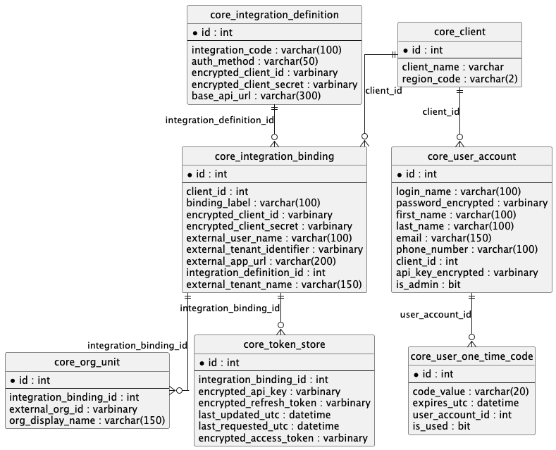
Рисунок 2.4 – ER-діаграма центральної бази даних інтеграційної платформи

На рисунку 2.4 показано, що сутність core_client описує клієнта платформи як базову організаційну одиницю, до якої прив’язуються інші об’єкти. Таблиця core_integration_definition містить параметри опису сторонніх веб-сервісів, зокрема тип протоколу автентифікації, базову адресу API та зашифровані облікові дані доступу. Сутність core_integration_binding моделює конкретний зв’язок між клієнтом і вибраною інтеграцією, що дозволяє реалізувати сценарії, коли один клієнт має кілька незалежних підписок на різні або навіть однакові сервіси з різними параметрами. Таблиця core_org_unit відображає структуру організаційних одиниць в межах такої підписки, що є важливим для підтримки багато організаційного сценаріїв. Зберігання зашифрованих токенів у core_token_store відокремлює логіку керування життєвим циклом ключів від прикладних сервісів, що підвищує рівень безпеки та спрощує подальшу зміну криптографічних політик. Сутності core_user_account та core_user_one_time_code реалізують модель керування користувачами порталу та підтримують процеси реєстрації, активації й відновлення доступу з використанням одноразових кодів, що відповідає вимогам та контрольованості доступу в інтеграційних платформах. Така структура центральної бази узгоджується з принципами нормалізації та забезпечує гнучкість при розширенні переліку інтеграцій та типів клієнтів без зміни ядра моделі.
На відміну від центральної бази, клієнтські бази даних призначені для зберігання предметних бізнес-даних, отриманих у результаті ETL-процесів. Для кожного клієнта створюється окрема база даних, що забезпечує фізичну ізоляцію даних різних організацій та спрощує виконання вимог щодо розмежування доступу й міграцій. Усередині такої бази кожна інтеграція має власну схему, структура якої формується на основі JSON-конфігурацій.

Це дозволяє описувати структуру таблиць декларативно, синхронізуючи її зі специфікацією стороннього API без необхідності модифікації прикладного коду. Узагальнену логічну модель типового клієнтського сховища даних наведено на ER-діаграмі (рисунок 2.5).

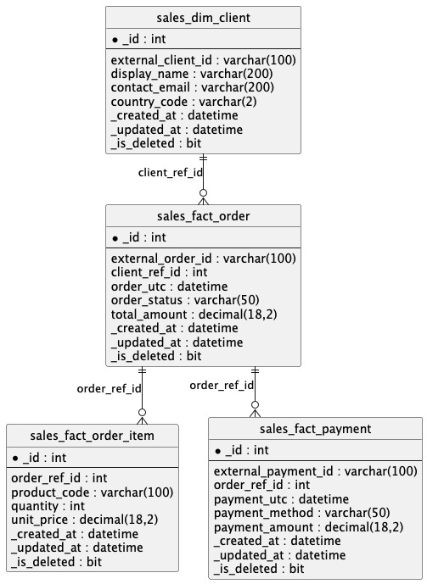
Рисунок 2.5 – ER-діаграма типового клієнтського сховища даних

На рисунку 2.5 наведено приклад клієнтського сховища даних для обліку замовлень з уніфікованим набором технічних полів. Таблиця sales_dim_client виконує роль довідника контрагентів і містить ключі прив’язки до зовнішньої системи, а також службові атрибути _id, _created_at, _updated_at та _is_deleted, які забезпечують однозначну ідентифікацію запису, фіксацію моментів його створення й оновлення та позначення актуальності. Сутність sales_fact_order зберігає фактологічні відомості про замовлення з полями загальної суми й стану, використовуючи той самий набір технічних полів _id, _created_at, _updated_at, _is_deleted. Це дає змогу застосовувати єдині правила поступового оновлення даних і виявлення записів, що втратили актуальність. Логічне вилучення реалізується шляхом встановлення ознаки _is_deleted без фізичного видалення рядка, що спрощує аудит і дає можливість відновлення інформації у разі потреби. Таблиці sales_fact_order_item та sales_fact_payment деталізують структуру замовлення до рівня окремих позицій і пов’язаних оплат, також використовуючи уніфікований набір службових атрибутів. У підсумку формується багаторівнева модель типу з узгодженою технічною частиною структури даних у всіх таблицях інтеграції.
Поряд із логічною побудовою окремих баз даних важливо визначити роль підсистеми зберігання в архітектурі інтеграційної платформи. Взаємодія між центральною базою PlatformDB, моніторинговим сховищем MonitoringDB, клієнтськими базами ClientDB_* та конфігураційними файлами у форматі JSON визначає можливості системи щодо масштабування та розширення. Способи доступу до зовнішніх веб-служб описуються у файлі конфігурації шлюзу api_gateway_config.json, а структура цільових таблиць і правила опрацювання даних фіксуються у файлі etl_data_architecture.json. Служба уніфікованого доступу зчитує власні налаштування з api_gateway_config.json, а служба конфігурованої пакетної інтеграції використовує etl_data_architecture.json для інтерпретації схем і зв’язків між таблицями. Веб-портал керування інтеграціями та брокер автентифікації працюють із базою PlatformDB, де зберігаються відомості про клієнтів, користувачів, підписки та зашифровані дані доступу. Журнали виконання та стани процесів завантаження фіксуються в MonitoringDB, тоді як результати оброблення даних потрапляють до окремих клієнтських баз. Узагальнену схему розміщення сховищ та конфігурацій подано на діаграмі (рисунок 2.6), яка відображає три рівні системи: репозиторій конфігурацій, сервісний шар та сукупність центральних і клієнтських баз даних.

Така організація відокремлює опис інтеграцій від фізичного розміщення інформації та дає змогу розвивати кожен рівень незалежно, зберігаючи вимоги до гнучкості, масштабованості та надійності платформи.

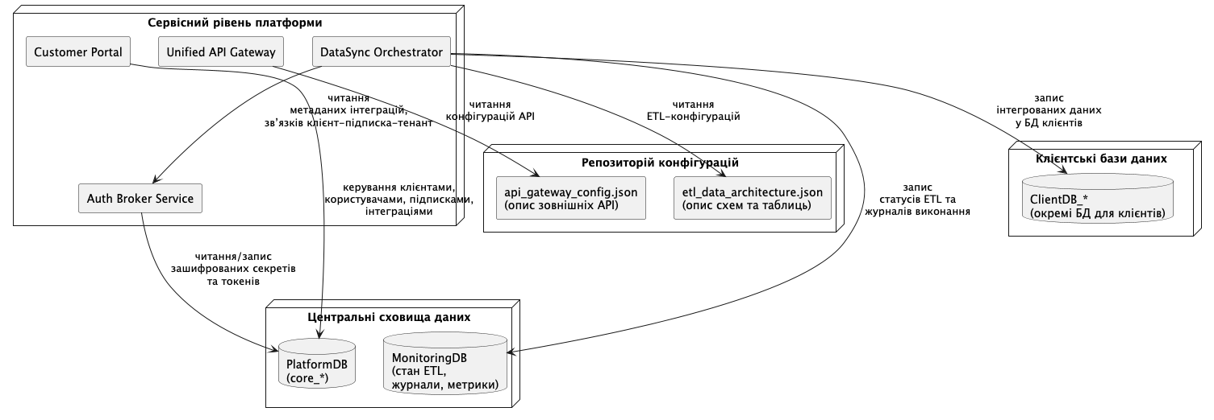
Рисунок 2.6 – Діаграма розміщення сховищ даних та конфігурацій

На рисунку 2.6 показано організацію системи у три рівні. У верхньому шарі розміщено репозиторій конфігурацій, де зберігаються файли, що описують як протокольні та структурні особливості зовнішніх API, так і цільову модель даних у клієнтських базах. Сервісний рівень включає веб-портал керування інтеграціями, брокер автентифікації, уніфікований API-шлюз та сервіс конфігурованої пакетної інтеграції даних. Центральні сховища даних забезпечують зберігання метаданих платформи та технічних журналів, тоді як клієнтські бази даних приймають результати ETL-процесів. Така побудова дозволяє масштабувати кожен рівень незалежно: збільшення кількості клієнтів веде до додавання нових клієнтських баз без зміни структури PlatformDB, зростання кількості інтеграцій обмежується модифікацією конфігураційних файлів, а не прикладного коду, а ускладнення сценаріїв оброблення даних компенсується розширенням логіки при незмінній моделі зберігання. У сукупності це забезпечує відповідність системи вимогам до гнучкості, розширюваності та надійності, які висуваються до сучасних інтеграційних платформ класу iPaaS.

Висновок до другого розділу

У другому розділі сформовано та систематизовано вимоги до конфігурованої системи інтеграції сторонніх веб-сервісів, а також обґрунтовано її загальну архітектуру і структуру баз даних. На концептуальному рівні систему розглянуто як інтеграційну платформу, до складу якої входять чотири взаємопов’язані служби: портал керування інтеграціями клієнтів, брокер автентифікації, уніфікований шлюз до зовнішніх прикладних інтерфейсів та служба конфігурованої пакетної інтеграції даних. На основі аналізу сценаріїв використання і ролей користувачів та служб сформовано функціональні і нефункціональні вимоги, що охоплюють підтримку множини сторонніх веб-сервісів із різними архітектурними підходами, централізоване керування обліковими даними, поступове оновлення та очищення даних, багаторівневе спостереження за процесами та розмежування доступу в умовах підтримки кількох організацій. За допомогою діаграм варіантів використання, послідовностей і компонентів формалізовано взаємодію між учасниками та складниками системи, що дало змогу узгодити вимоги з прийнятими архітектурними рішеннями. Окремо побудовано і проаналізовано діаграми для центрального сховища облікових даних і маркерів доступу та для типового клієнтського сховища, у якому для кожної інтеграції виділяється окрема схема з таблицями, що відповідають конкретним ресурсам зовнішнього сервісу. Така організація даних забезпечує ізоляцію клієнтів, гнучкість розширення завдяки конфігураційному опису інтеграцій, підтримку ведення історії змін і механізмів виявлення неактуальних записів.

3 РЕАЛІЗАЦІЯ КОНФІГУРОВАНОЇ СИСТЕМИ ІНТЕГРАЦІЇ

СТОРОННІХ ВЕБ-СЕРВІСІВ

3.1 Вибір засобів реалізації та розгортання середовища

Вибір засобів реалізації конфігурованої системи інтеграції сторонніх веб-сервісів зумовлювався сукупністю вимог до масштабованості, продуктивності, безпеки, гнучкого налаштування та зручності супроводу. Система повинна забезпечувати паралельну взаємодію з множиною зовнішніх прикладних інтерфейсів, виконувати інтенсивні процеси вилучення, перетворення та завантаження даних, підтримувати централізоване керування доступом до даних та надавати зручні засоби керування інтеграціями. За таких умов особливо важливим є обґрунтований вибір програмного та інфраструктурного підходу серверної частини.
На стороні серверу логіка інтеграційної платформи реалізована мовою Python. Такий підхід дозволяє поєднати відносну простоту розроблення з достатньою виразністю для побудови складних інтеграційних сценаріїв. Python орієнтований на оброблення структурованих даних, підтримує зручні засоби роботи з HTTP-протоколом, форматами JSON та XML, а також має розповсюджені інструменти для реалізації сучасних протоколів автентифікації й авторизації, зокрема OAuth 2.0. Це дає можливість формувати інтеграційний шар як сукупність чітко окреслених сервісів, що працюють із високорівневими моделями даних, а не з низькорівневими мережевими викликами. Додатковою перевагою є підтримка асинхронної моделі виконання в межах сучасних веб-фреймворків і клієнтських бібліотек: інтеграційні сценарії можна описувати як набір асинхронних операцій, де тривалість виконання визначається переважно затримками на стороні зовнішніх веб-API. Це забезпечує більш раціональне використання обчислювальних ресурсів та створює передумови для горизонтального масштабування системи.
Для мікросервісів, орієнтованих на машинну взаємодію, використано FastAPI. Це середовище спирається на асинхронну модель оброблення запитів протоколу HTTP, автоматично формує специфікацію OpenAPI та коректно працює з типізованими моделями даних. Такий підхід дає змогу чітко зафіксувати інтерфейси між службами, автоматично перевіряти структуру вхідних і вихідних даних та спрощує розроблення допоміжних бібліотек і випробувальних стендів. Для служби уніфікованого доступу до зовнішніх прикладних інтерфейсів, яка виконує велику кількість паралельних звернень до сторонніх систем з різними схемами поділу даних на сторінки та способами авторизації, асинхронна модель FastAPI разом із асинхронним засобом роботи з HTTP-запитами дає змогу зменшити вплив мережевих затримок і забезпечити стабільну роботу при зростанні кількості інтеграцій. У випадку брокера автентифікації така технологічна основа дає можливість обробляти значну кількість запитів на отримання та оновлення маркерів доступу без утворення «вузьких місць» на рівні прикладного інтерфейсу.
Веб-портал керування інтеграціями клієнтів реалізовано за допомогою фреймворку Flask. Цей компонент призначений для роботи з адміністративними сценаріями, у межах яких використовують операції керування обліковими записами, підписками, інтеграціями, а також ініціювання й контролю стану процедур підключення до стороннього сервісу. У такому випадку доцільним є використання класичної серверної генерації HTML-сторінок, яка забезпечує прозоре формування форм, таблиць та повідомлень без необхідності введення окремого складного фронтенд-стека. Flask надає достатню гнучкість у побудові маршрутизації, шаблонів подання та розширенні функціональності у разі зміни вимог до інтерфейсу адміністрування.
Для опису та перевірки структур даних у мікросервісах застосовано бібліотеку Pydantic другої версії. Вона дає змогу задавати моделі даних у декларативній формі, а перевірка значень виконується автоматично під час оброблення запитів. Це особливо важливо для конфігурованої системи, у якій структура запитів, відповідей і конфігурацій інтеграцій задається у файлах формату JSON. Відповідність між цими описами та внутрішніми моделями закріплюється на рівні типізованих класів, що зменшує ймовірність помилок під час додавання нових інтеграцій і розширення платформи.
Вибір реляційної системи керування базами даних здійснювався з урахуванням характеру навантаження, орієнтованого на масове оновлення даних внаслідок ETL-процесів. Сервіс конфігурованої пакетної інтеграції даних повинен виконувати операції зіставлення, вставки, оновлення та логічного видалення записів між зовнішніми джерелами й внутрішніми таблицями. У цих умовах важливою є можливість компактного й ефективного опису операцій upsert. Microsoft SQL Server було обрано як основну СУБД саме завдяки підтримці оператора MERGE, який дає змогу поєднувати в єдиній інструкції сценарії вставки нових записів, оновлення наявних і логічного видалення записів, відсутніх у поточному джерельному наборі.
У реалізованій системі оператор MERGE використано для побудови поступових сценаріїв оброблення даних у процесах вилучення, перетворення та завантаження. На кожному кроці оновлення результати, отримані від стороннього сервісу, порівнюються з поточним станом цільових таблиць. Це дає змогу змінювати лише ті записи, у яких справді відбулася зміна даних, зменшує кількість зайвих операцій запису, покращує використання індексів і спрощує ведення історії змін та позначення записів, що втратили актуальність. Розвинуті засоби адміністрування, підтримка кількох схем у межах однієї бази даних і можливість організації багатокористувацького середовища з окремими базами даних для різних клієнтів додатково підтверджують доцільність вибору Microsoft SQL Server як основної системи керування базами даних.
Доступ до реляційного шару реалізовано з використанням SQLAlchemy 2.0, що поєднує декларативний опис моделей даних із підтримкою низькорівневого формування SQL-запитів. Це дозволяє застосовувати високорівневий підхід до опису сутностей та зв’язків, не відмовляючись при цьому від можливості точного контролю над критичними для продуктивності ділянками, зокрема над запитами MERGE.
Безпечне зберігання конфіденційної інформації реалізовано із застосуванням криптографічної бібліотеки, що підтримує симетричне шифрування за схемою Fernet та виведення ключів за алгоритмом PBKDF2-HMAC. Для кожного запису додатково генерується унікальний випадковий параметр, який включається до процедури формування криптографічного ключа. Це унеможливлює використання наперед обчислених таблиць для підбору значень, а збільшена кількість ітерацій під час обчислення ключа суттєво ускладнює атаки перебором.
Служба брокера автентифікації є єдиним компонентом системи, який працює з первинними даними доступу, тоді як інші служби отримують лише тимчасові токени. Такий підхід узгоджується з принципом мінімально необхідного доступу та дає змогу зосередити керування всіма конфіденційними відомостями в одному компоненті системи.
Розгортання інтеграційної платформи здійснюється в архітектурі з окремими спеціалізованими службами. Кожна з чотирьох основних служб запускається як самостійний ізольований модуль, що забезпечує відокремлення середовищ виконання, відтворюваність налаштувань та можливість незалежного збільшення обчислювальних ресурсів для кожної складової. Параметри роботи задаються через змінні середовища, завдяки чому можна розділити налаштування для етапів розроблення, випробувань і експлуатації у реальному режимі. Взаємодія між службами організована через внутрішні мережеві канали, а доступ до критично важливих ресурсів, таких як центральна база даних, сховище конфіденційної інформації та база для зберігання технічних записів, обмежено колом довірених компонентів платформи.
Узгоджена сукупність обраних засобів реалізації та підходів до розгортання забезпечує конфігурованість інтеграцій, ефективну паралельну взаємодію з множиною сторонніх веб-сервісів, безпечне зберігання даних доступу та можливість еволюційного масштабування системи без необхідності радикальної перебудови архітектури.

3.2 Програмна реалізація системи

Програмну реалізацію конфігурованої системи інтеграції сторонніх веб-сервісів побудовано так, щоб основні правила роботи платформи задавалися конфігураційними описами, а не прописаним у програмі кодом. Це узгоджується з архітектурним поділом обов’язків між службою конфігурованої пакетної інтеграції даних та службою уніфікованого доступу до зовнішніх прикладних інтерфейсів. У реалізації це відображається через два взаємопов’язані рівні конфігурацій. Перший рівень описує структуру цільових таблиць і правила опрацювання даних на рівні служби, що керує процесом завантаження даних, другий рівень задає параметри взаємодії зі стороннім веб-сервісом на рівні уніфікованого шлюзу (адреси, способи передавання параметрів, схеми поділу даних на сторінки, вимоги до авторизації).
{
"orchestrator_config": {
"gateway_user": "integration_user",
"gateway_password": "integration_password",
"target_schemas": ["doc_sign"]
},
"tables": [
{
"target_table": "documents",
"gateway_endpoint": "/documents",
"primary_key": "document_id"
},
{
"target_table": "document_files",
"gateway_endpoint": "/documents/{document_id}/files",
"primary_key": "file_id",
"nested_collections": {
"pages": ["page_id", "document_files_id"],
"available_formats": ["format_code", "document_files_id"]
},
"is_nested": true,
"parent_table": "documents",
"parent_key": "document_id"
}
]
}
Рисунок 3.1 – Фрагмент коду узагальненої JSON-конфігурації для простої та складеної таблиць сервісу пакетної інтеграції даних
На рівні служби конфігурованої пакетної інтеграції конфігураційний опис визначає перелік логічних таблиць, їх зв’язок із окремими маршрутами звернень у межах уніфікованого шлюзу, ключові поля та структуру вкладених сутностей. Як приклад можна розглянути інтеграцію з умовним сервісом електронного підпису документів, для якої конфігураційний файл має узагальнений вигляд:
У наведеному прикладі секція orchestrator_config визначає службові параметри інтеграції: облікові дані для звернення до уніфікованого шлюзу та перелік логічних схем клієнтського сховища (target_schemas). Масив tables описує окремі цільові таблиці, які мають бути створені або оновлені в базі даних. Для простої таблиці documents задається її ім’я (target_table), endpoint уніфікованого шлюзу (gateway_endpoint) та ключове поле (primary_key), що визначає унікальність запису.
Другий елемент масиву відповідає складеній (ієрархічно залежній) таблиці document_files, яка одержує дані з вкладеного ресурсу /documents/{document_id}/files. Поле primary_key визначає локальний ідентифікатор файла, тоді як nested_collections описує вкладені колекції у структурі відповіді стороннього сервісу: pages та available_formats. Для кожної колекції вказується набір атрибутів, що формують первинний ключ відповідної дочірньої таблиці. Атрибути is_nested, parent_table та parent_key фіксують зв’язок з батьківською таблицею: таблиця document_files розглядається як така, що залежить від таблиці documents, а parent_key визначає зовнішній ключ, який поєднує записи дочірньої таблиці з відповідними документами.

Конфігурація у форматі JSON не використовується безпосередньо під час виконання. Вона приводиться до внутрішньої типізованої моделі IntegrationTableConfig, яка забезпечує формальну валідацію та підтримку необхідних інваріантів:
class IntegrationTableConfig(IdFieldsValidationMixin, BaseModel):
model_config = ConfigDict(
arbitrary_types_allowed=True,
validate_assignment=True,
)

target_table: str
gateway_endpoint: str
ignore_list: Optional[list[str]] = Field(default_factory=list)
primary_key: Optional[str] = None
composite_key: Optional[list[str]] = Field(validate_default=True, default=None)
nested_collections: Optional[NestedKeyMap[str, list[str]]] = Field(
default=NestedKeyMap(),
validate_default=True,
)
parent_table: Optional[str] = None
parent_key: Optional[str] = None
enable_cleanup: bool = True
is_nested: bool = False

@field_validator("nested_collections", mode="before")
@classmethod
def validate_nested_collections(cls, v: Any, data: ValidationInfo):
assert issubclass(type(v), dict)
return NestedKeyMap(v, default_value=data.data.get("composite_key"))

@field_validator("is_nested", mode="before")
@classmethod
def validate_nested_flag(cls, v: Any, data: ValidationInfo):
assert isinstance(v, bool)

if not v:
return v

if not data.data.get("parent_table") or not data.data.get("parent_key"):
raise ValueError(
"nested table requires parent_table and parent_key to be defined"
)

return v
Рисунок 3.2 – Фрагмент коду Pydantic-моделі конфігурації таблиці для сервісу пакетної інтеграції даних
У цій моделі атрибути target_table та gateway_endpoint задають відповідність між логічною таблицею у клієнтському сховищі та відповідним викликом до уніфікованого шлюзу. Поля primary_key і composite_key дають змогу підтримувати як прості, так і складені ключі, що є важливим для інтеграції з системами, де унікальність запису задається сукупністю кількох атрибутів. Структура nested_collections відображає вкладені колекції у відповіді стороннього сервісу. Метод перевірки даних validate_nested_collections перетворює її на узгоджений тип NestedKeyMap та, за потреби, підставляє типові значення на основі composite_key. Метод validate_nested_flag реалізує логіку для залежних таблиць: якщо таблиця позначена як вкладена (is_nested = True), конфігурація обов’язково повинна містити посилання на батьківську таблицю та її ключ. Це дає можливість виявляти помилки структурування ієрархії ще на етапі завантаження конфігурацій.
Після побудови множини об’єктів IntegrationTableConfig сервіс конфігурованої пакетної інтеграції даних ініціює підготовку клієнтського сховища. На основі першої ітерації даних, отриманого через уніфікований шлюз, створюються або модифікуються таблиці в окремих схемах, виділених для конкретного клієнта та інтеграції. Атрибути відповіді стороннього API відображаються у стовпці, а для кожного запису додається набір системних полів _id, _created_at, _updated_at, _deleted, призначених для ведення історії змін і організації поступового завантаження. Поле _id забезпечує унікальну ідентифікацію запису на боці платформи, _created_at та _updated_at фіксують часові характеристики завантаження, _deleted використовується як ознака чаткового видалення записів, які були присутні у попередніх знімках, але відсутні у поточній вибірці.

Другий рівень конфігурацій стосується сервісу уніфікованого доступу до веб-API. На цьому рівні описуються транспортні параметри взаємодії з конкретним постачальником: базова адреса API, тип архітектури, схема автентифікації, системні фільтри та набір кінцевих точок. Для того ж умовного сервісу електронного підпису фрагмент конфігурації для одної кінцевої точки може мати вигляд:
{
"provider": "DocumentSignService",
"base_url": "https://api.documentsign.example.com/v1/accounts/{tenant_id}/",
"architecture": "rest",
"auth": {
"auth_params": {
"access_token": {"type": "bearer"},
"tenant_id": {"property": "tenant_id","type": "path"}}},
"request_params": [
{
"property": "Accept",
"type": "header",
"value": "application/json"
}
],
"filters": {
"page": {
"type": "query",
"property": "start_position",
"default_value": 1
},
"limit": {
"property": "count",
"type": "query",
"default_value": 100
}
},
"endpoints": [
{
"path": "/accounts",
"method": "get",
"request_params": [
{
"property": "include_details",
"type": "query",
"value": "true"
}
],
"items": {"type": "body", "property": "items"},
"next_page": {"type": "condition", "page_size": 100 }
}
]
}
Рисунок 3.3 – Фрагмент коду узагальненої JSON-конфігурації уніфікованого API-шлюзу для одного endpoint’а
У цьому прикладі параметр base_url задає базову адресу REST-API з шаблонним фрагментом {tenant_id}, який підставляється на основі даних, збережених у відповідній схемі облікових даних. Атрибут architecture фіксує тип архітектури (REST, хоча в загальному випадку підтримуються також GraphQL та SOAP). Секція auth визначає схему автентифікації: використовується bearer-токен, а tenant_id передається як частина шляху. Список request_params містить додаткові змінні, необхідні для коректної взаємодії з API. У блоці filters описуються базові параметри пагінації: логічний параметр page відображається на start_position, а limit – на count. Масив endpoints у цьому фрагменті містить один endpoint /accounts, який відповідає за отримання списку облікових записів. Додатковий параметр include_details передається як параметр запиту, атрибут items вказує, що дані потрібно вилучати з поля items тіла відповіді, а блок next_page описує стратегію визначення наступної сторінки за умовою, пов’язаною з кількістю отриманих елементів (page_size = 100). У коді цей опис інтерпретується типізованими моделями GatewayConfig та GatewayEndpoint:
class GatewayConfig(BaseModel):
provider_name: str
base_url: str
request_architecture: Type[BaseArchitecture]
auth_scheme: Auth
endpoints: list["GatewayEndpoint"]

class GatewayEndpoint(BaseModel):
path: str
method: Literal["get", "post"]
item_selector: RespBodyParser
pagination_strategy: BaseNextPage
local_filters: Optional[Filters] = None
postprocess_hook: Optional[Callable] = None
request_params: Optional[RequestParams] = RequestParams()

@field_validator("pagination_strategy", mode="before")
@classmethod
def parse_pagination_strategy(cls, value: dict) -> BaseNextPage:
strategy_type = value.get("type")
try:
import integration_gateway.pagination as pagination_module
obj = getattr(pagination_module, f"{strategy_type.capitalize()}NextPage")
except AttributeError:
raise ValueError(f"Pagination class for type '{strategy_type}' not found")

return obj.model_validate(value)
Рисунок 3.6 – Фрагмент коду Pydantic-моделей конфігурації уніфікованого API-шлюзу
Модель GatewayConfig описує глобальні параметри інтеграції на рівні уніфікованого шлюзу: назву постачальника (provider_name), базову адресу (base_url), вибір архітектури запитів (request_architecture), набір глобальних фільтрів (global_filters), загальні параметри запитів (global_request_params), схему автентифікації (auth_scheme), перелік кінцевих точок (endpoints) і множину кодів успішних відповідей (success_status_codes). Клас GatewayEndpoint деталізує поведінку конкретної кінцевої точки: відносний шлях (path), фактичний зовнішній шлях (external_path), HTTP-метод, спосіб вилучення корисних даних (item_selector), стратегію пагінації (pagination_strategy), локальні фільтри та додаткові параметри запиту.
Метод ensure_external_path забезпечує узгодження внутрішнього й зовнішнього позначення endpoint’а: якщо external_path не задано, він автоматично прирівнюється до значення path. Це дає змогу, за потреби, відокремити внутрішню логіку маршрутизації запитів від фактичного шляху без дублювання конфігурацій. Метод parse_pagination_strategy реалізує динамічне відображення конфігураційного параметра type на конкретну реалізацію стратегії пагінації: на етапі перевірки даних визначається назва класу, завантажується відповідна реалізація з модуля обробки пагінації та ініціалізується на основі параметрів конфігурації.
Поєднане використання двох рівнів конфігурацій – структурного (на рівні сервісу конфігурованої пакетної інтеграції даних) та транспортного (на рівні уніфікованого API-шлюзу) – формує цілісну конфігураційну модель інтеграції. На транспортному рівні описується, як саме взаємодіяти з зовнішнім веб-сервісом, яким чином застосовуються токени доступу та які параметри контролюють обсяг і послідовність вибірки даних. На структурному рівні визначається, як отримані дані трансформуються в реляційні таблиці з урахуванням ієрархії сутностей, історії змін і вимог до поступового оновлення даних.
Такий підхід дозволяє суттєво зменшити обсяг унікального коду, необхідного для реалізації кожної нової інтеграції. Додавання нового стороннього сервісу або адаптація до змін у вже підключеному API у більшості випадків зводиться до модифікації конфігураційних файлів, тоді як ядро платформи продовжує використовувати наявні механізми кодової бази та зберігання даних. Це безпосередньо впливає на скорочення часу розгортання нових інтеграцій та зменшення трудомісткості їх супроводу, що відповідає сформульованій у роботі меті оптимізації процесу інтегрування сторонніх веб-сервісів за допомогою конфігурованого клієнт-серверного програмного комплексу.

Висновок до третього розділу

У третьому розділі обґрунтовано вибір засобів реалізації та підходів до розгортання конфігурованої системи інтеграції сторонніх веб-сервісів, а також подано її програмну реалізацію на рівні ключових компонентів. Показано, що використання Python у поєднанні з асинхронними веб-фреймворками є доцільним для побудови мікросервісної архітектури, орієнтованої на інтенсивну мережеву взаємодію та паралельну обробку HTTP-запитів до зовнішніх API. Застосування реляційної СУБД із підтримкою оператора MERGE забезпечує ефективну реалізацію операцій оновлення та додавання, поступового оновлення даних та ведення історії змін. Програмна частина системи побудована на конфігураційному підході: специфіка інтеграції задається у вигляді JSON-конфігурацій, тоді як ядро платформи реалізує уніфіковані механізми автентифікації, пагінації, трансформації та завантаження даних. У розділі показано, як конфігурації для сервісу пакетної інтеграції та уніфікованого API-шлюзу визначають структуру цільових таблиць, схеми доступу до зовнішніх API й правила оброблення відповідей, а також продемонстровано, яким чином ці описи перетворюються на конкретні операції системи. Це підтверджує узгодженість вибраних технологічних рішень із вимогами, сформульованими в попередніх розділах, і забезпечує практичну реалізацію конфігурованої платформи інтеграції.

4 ДЕМОНСТРАЦІЯ СЦЕНАРІЮ РОБОТИ ТА ОЦІНКА ЕФЕКТИВНОСТІ ВПРОВАДЖЕННЯ СИСТЕМИ

4.1 Демонстрація сценарію роботи

У підрозділі 4.1 подано демонстрацію сценарію роботи конфігурованої системи інтеграції сторонніх веб-сервісів на рівні користувацького інтерфейсу веб-порталу керування інтеграціями. Послідовність кроків показує, яким чином адміністратор платформи створює клієнтську організацію, налаштовує облікові записи користувачів, формує підписку на інтеграційну програму та виконує авторизацію у зовнішньому сервісі за протоколом OAuth 2.0.

Рисунок 4.1 – Головна сторінка веб-порталу керування інтеграціями.

Після переходу на веб-портал користувачу відображається початкова сторінка з привітальним повідомленням і кнопкою переходу до форми входу (рисунок 4.1). На цьому етапі система ще не ідентифікує роль користувача і лише пропонує пройти процедуру автентифікації.

Форма введення облікових даних містить поля для електронної пошти та пароля й подана на рисунку 4.2.
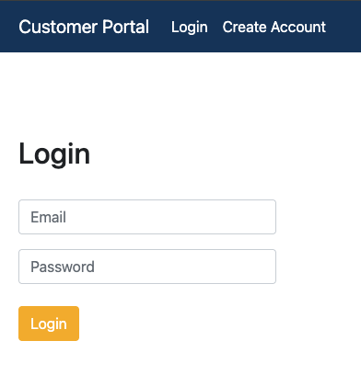
Рисунок 4.2 – Форма автентифікації користувача порталу.

Після успішного входу користувач отримує доступ до функціональності порталу відповідно до налаштованих прав доступу. Для технічних адміністраторів передбачено окремий інтерфейс перегляду службових API-ідентифікаторів, що застосовуються для взаємодії з бекенд-сервісами інтеграційної платформи. Типовий вигляд цієї сторінки показано на рисунку 4.3.
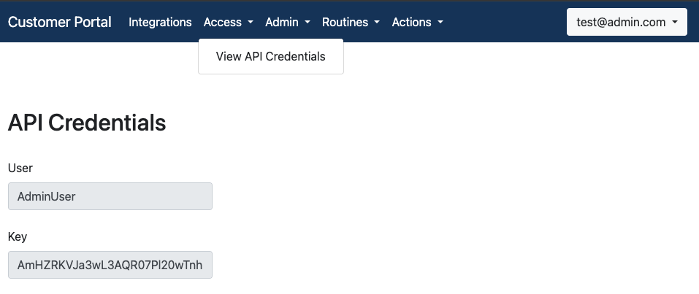
Рисунок 4.3 – Вікно перегляду API-облікових даних адміністратора

Далі адміністратор створює клієнтську організацію, яка представляє окремого замовника платформи.
Відповідна форма містить поле для назви організації та базові атрибути і наведена на рисунку 4.4.
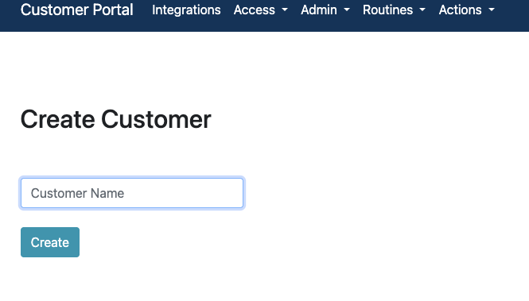
Рисунок 4.4 – Форма створення клієнтської організації

Наступним етапом є формування обліковий запис користувача, відповідального за роботу з інтеграціями від сторони клієнта. На відповідній сторінці, показаній на рисунку 4.5, зазначаються контактні дані користувача, службове ім’я API-користувача, а також генерується унікальний API-ключ. Надалі цей ключ застосовується для доступу до серверних інтерфейсів платформи та слугує основою для програмної автентифікації.
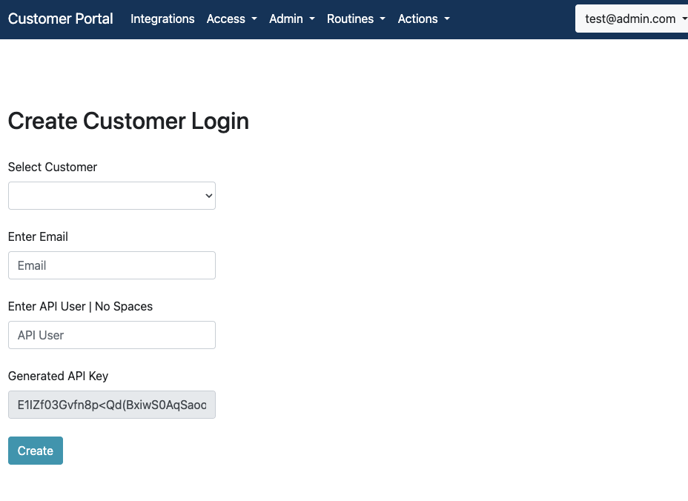
Рисунок 4.5 – Форма створення облікового запису користувача та генерації API-ключа

Для безпечної передачі доступу представнику клієнта адміністратор генерує одноразовий код для первинного входу, який прив’язується до створеного облікового запису. Це дає змогу активувати доступ без передавання постійного пароля у відкритому вигляді та розмежувати зони відповідальності між адміністраторами платформи й кінцевими користувачами. Інтерфейс створення такого коду показано на рисунку 4.6.
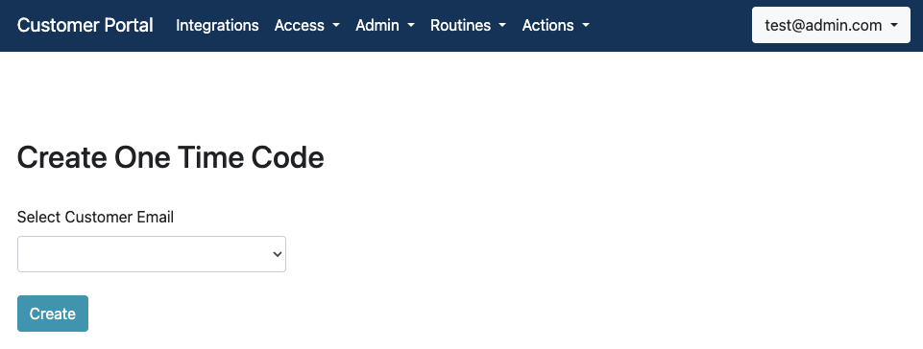
Рисунок 4.6 – Форма створення одноразового коду для первинного входу користувача

Після створення організації, облікового запису користувача та одноразового коду адміністратор формує підписку на інтеграційну програму, яка пов’язує клієнтську організацію з певним зовнішнім сервісом. Форма створення підписки містить вибір клієнта, вибір інтеграційної програми та введення унікальної назви підписки, що надалі використовується для ідентифікації налаштувань і пов’язаних облікових даних; її зображено на рисунку 4.6.
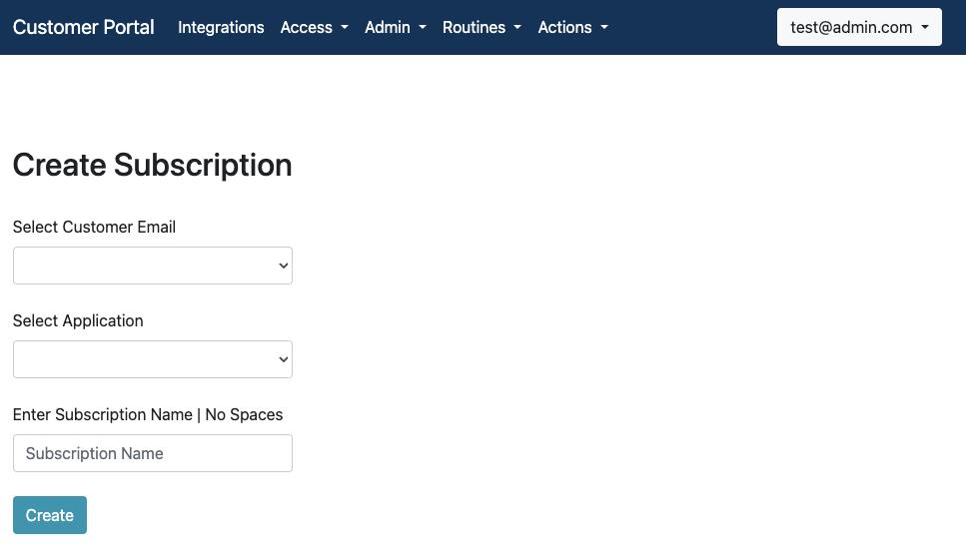
Рисунок 4.7 – Форма створення підписки на інтеграційну програму

Після створення підписки адміністратор переходить до розділу керування інтеграціями.
Зведений перегляд стану налаштувань для обраного зовнішнього сервісу подано на рисунку 4.8.
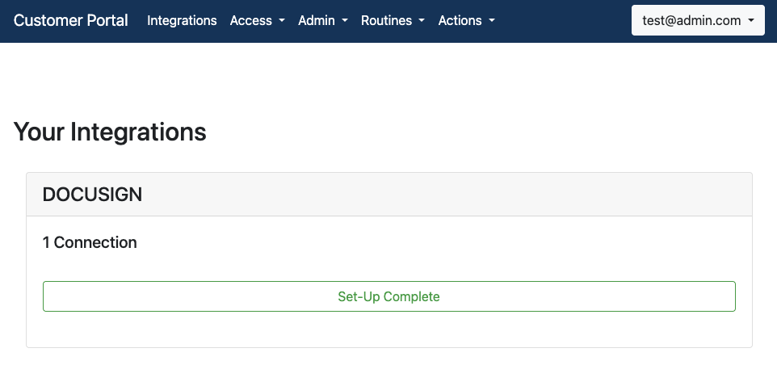
Рисунок 4.8 – Зведений перегляд статусу інтеграції для зовнішнього сервісу

На ньому відображається кількість активних підключень та агрегований статус конфігурації. Деталізований список інтеграцій показується у вигляді таблиці з колонками «Application», «Subscription», «Authorisation» та «Organisation» (рисунок 4.9). Для записів, у яких авторизація ще не виконана, доступна дія запуску авторизаційного процесу.
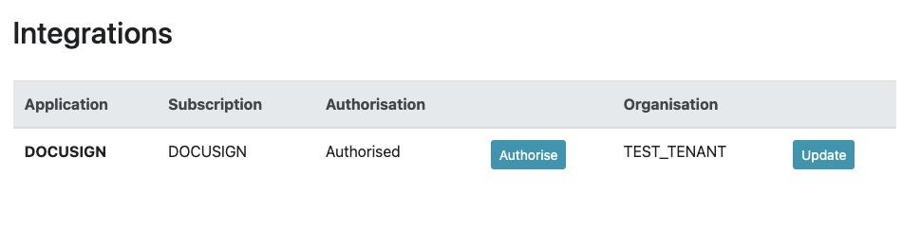
Рисунок 4.9 – Таблиця інтеграцій для підписки з можливістю запуску авторизації

Під час запуску авторизації портал формує авторизаційний запит до брокера автентифікації, генерує URL авторизації з урахуванням ідентифікаторів підписки та організації й виконує перенаправлення користувача на сторінку входу зовнішнього сервісу.
Після успішного входу виконується перенаправлення на портал із поверненням коду доступу.
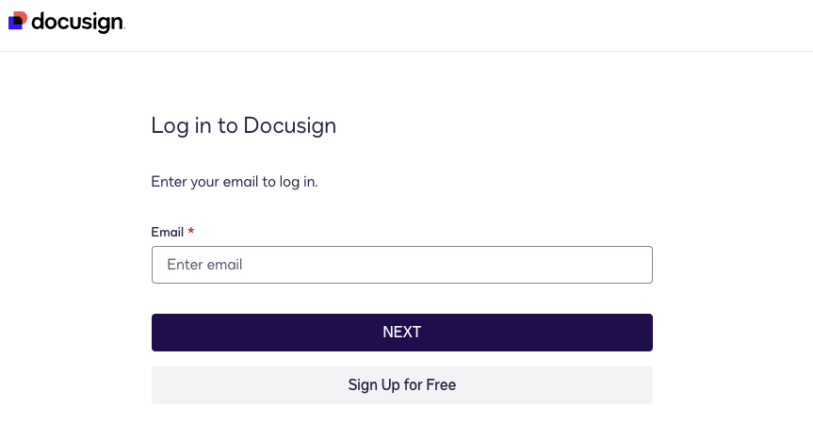
Рисунок 4.10 – Сторінка авторизації у зовнішньому сервісі за протоколом OAuth 2.0

На рисунку 4.10 зображено типовий вигляд цієї сторінки: користувач вводить облікові дані й підтверджує надання доступу інтеграційній платформі до необхідних ресурсів. Портал передає цей код сервісу брокера автентифікації, де він обмінюється на пару токена доступу до даних та токена який який дозволяє оновити токен доступу до даним, після того як він стає не актуальним. Отримані токени шифруються та зберігаються у центральній базі даних, тоді як інші компоненти системи працюють лише з короткоживучими маркерами доступу і не мають прямого доступу до первинних ключів. Після завершення цієї процедури портал оновлює стан інтеграції. На сторінці відображається сервісне повідомлення про успішну авторизацію підписки, а в таблиці інтеграцій статус у колонці «Authorisation» змінюється на «Authorised» (рисунок 4.11).
На зведеній сторінці інтеграцій відповідний запис позначається як повністю налаштований. З цього моменту сервіс уніфікованого доступу до веб-API та сервіс конфігурованої пакетної інтеграції можуть ініціювати ETL-сценарії, отримуючи дійсні токени лише через брокер автентифікації. Описаний послідовний сценарій демонструє узгоджену роботу порталу, сервісу керування обліковими даними та зовнішнього веб-сервісу, а також ілюструє реалізацію вимог до безпеки та керованості інтеграційного процесу.

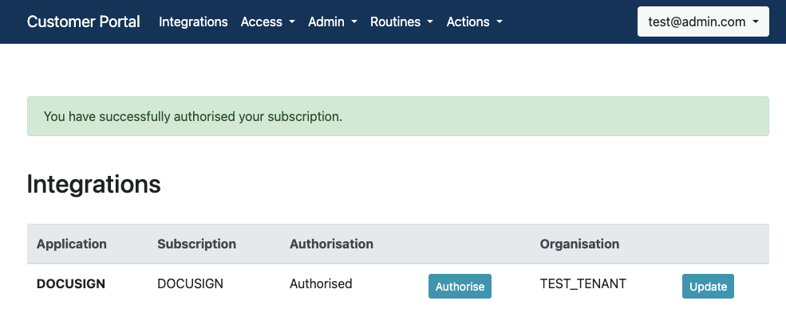
Рисунок 4.11 – Інтерфейс із підтвердженням успішного завершення авторизації інтеграції

На зведеній сторінці інтеграцій відповідний запис позначається як повністю налаштований. З цього моменту сервіс уніфікованого доступу до веб-API та сервіс конфігурованої пакетної інтеграції можуть ініціювати ETL-сценарії, отримуючи дійсні токени лише через брокер автентифікації. Описаний послідовний сценарій демонструє узгоджену роботу порталу, сервісу керування обліковими даними та зовнішнього веб-сервісу, а також ілюструє реалізацію вимог до безпеки та керованості інтеграційного процесу.
Після успішного завершення процедури авторизації на стороні зовнішнього сервісу інтеграція вважається активованою, а платформа отримує дійсний набір токенів доступу, зашифрований та збережений у сховищі облікових даних. На цьому етапі роль веб-порталу керування інтеграціями полягає переважно у відображенні стану підключення для відповідної підписки та наданні технічному користувачу можливості перевірити, як саме працює конфігурований контур взаємодії з веб-API.

Для дослідження механізму уніфікованого доступу до сторонніх сервісів використовується інтерфейс документації OpenAPI, автоматично згенерована на основі конфігурованого файлу для сервісу API Gateway.
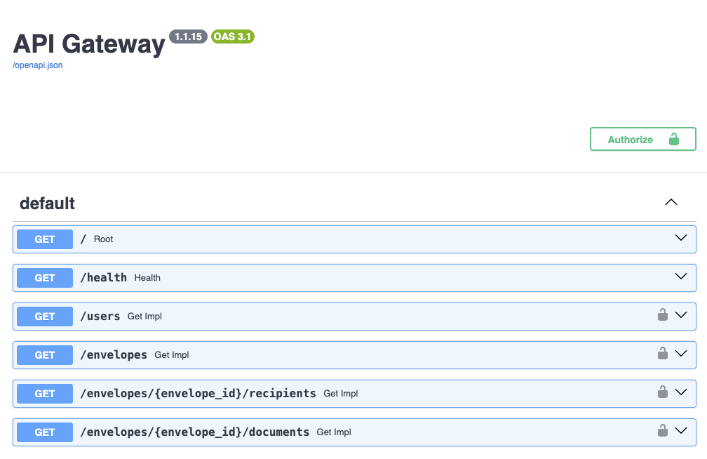
Рисунок 4.12 – Інтерфейс документації API-шлюзу з переліком кінцевих точок

На рисунку 4.12 подано загальний вигляд документації, де у вигляді переліку відображено доступні кінцеві точки для отримання довідкової інформації, перевірки працездатності та доступу до основних ресурсів інтегрованого сервісу. Наявність інтерактивної специфікації дозволяє безпосередньо з інтерфейсу браузера сформувати запит до обраного ресурсу, що є зручним інструментом як для тестування, так і для демонстрації роботи конфігураційного підходу.

Під час виклику окремої кінцевої точки, наприклад ресурсу, що повертає перелік користувачів зовнішньої системи, користувачеві надається форма для заповнення параметрів запиту.
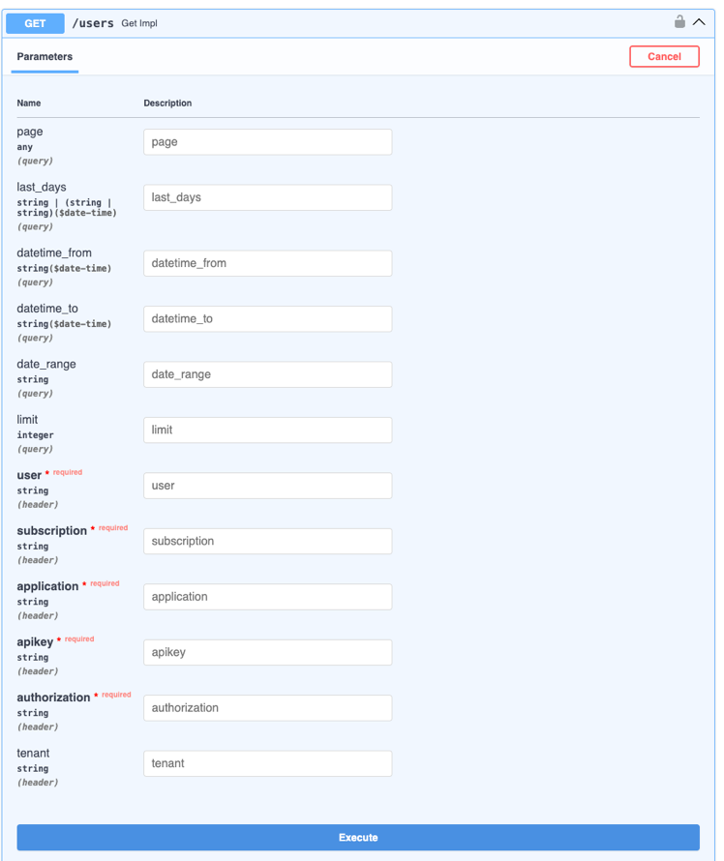
Рисунок 4.13 – Інтерфейс документації API-шлюзу з переліком потрібних параметрів запиту

На рисунку 4.13 відображено типовий набір полів, які включають як універсальні фільтри платформи для пагінації та обмеження вибірки за часом, так і службові заголовки з параметрами інтеграції. До останніх належать ідентифікатор користувача в межах платформи, назва підписки, назва інтегрованого застосунку, API-ключ доступу до шлюзу та токен базової автентифікації. Значення цих полів відповідають записам у центральній базі даних і забезпечують вибір правильних конфігурацій як на рівні API-шлюзу, так і на рівні брокера автентифікації.

Після заповнення параметрів користувач ініціює виконання запиту, що продемонстровано на рисунку 4.14.
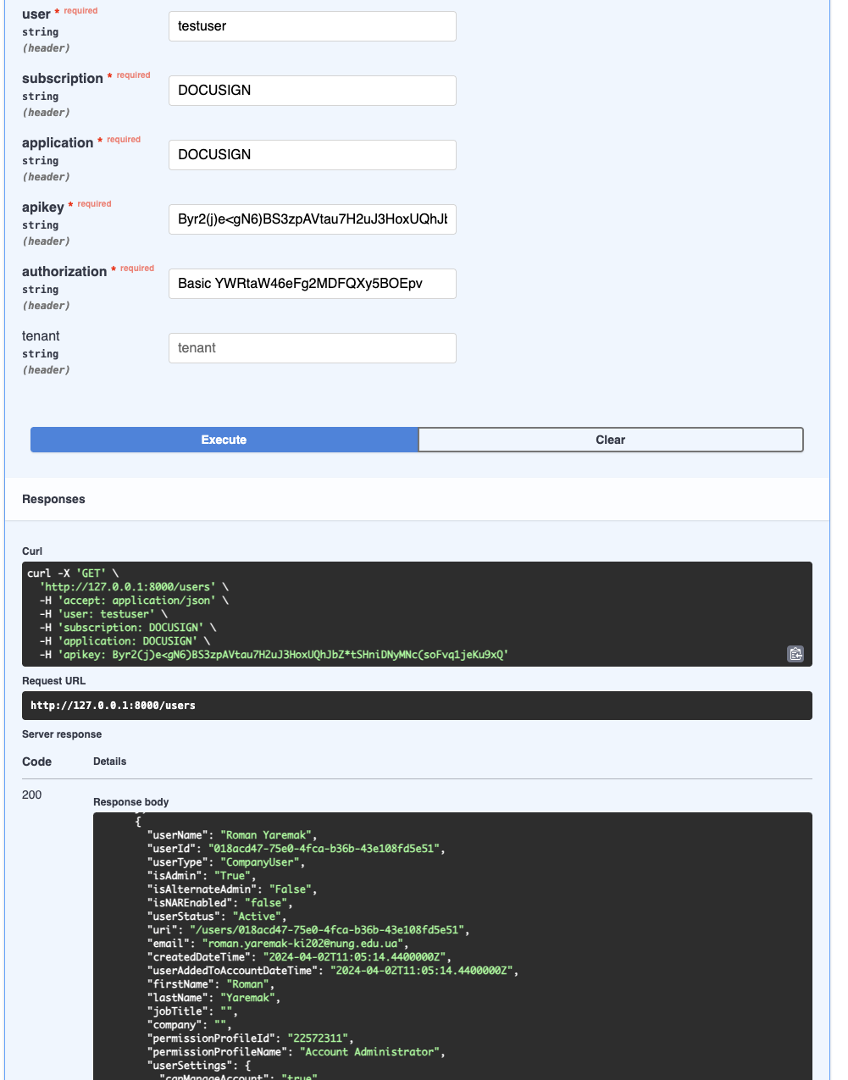
Рисунок 4.14 – Параметри доступу для виклику ендпоінта отримання користувачів з зовнішнього сервісу

На рисунку 4.15 наведено приклад результату такого виклику. У верхній частині інтерфейсу автоматично формується еквівалентна команда curl, що демонструє реальну структуру HTTP-запиту з усіма заголовками та параметрами. Нижче відображається адреса запиту та код відповіді сервера, а в тілі відповіді подано структурований JSON-документ із даними, отриманими зі стороннього сервісу. У дослідному прикладі це запис про користувача з атрибутами, такими як ім’я, прізвище, електронна адреса, ідентифікатор профілю доступу та інші службові поля. Таким чином підтверджується, що API-шлюз на основі конфігураційної схеми коректно сформував запит до зовнішнього веб-API, застосував механізм автентифікації, обробив відповідь та повернув результат у уніфікованому форматі.
Описаний фрагмент демонстраційного сценарію безпосередньо пов’язаний із конфігураційними моделями, що були наведені у попередньому розділі. При виклику кінцевої точки сервіс API Gateway, спираючись на логічну назву інтегрованого застосунку та параметри підписки, вже завантажний при запуску відповідний JSON-конфігуратор, інтерпретує оголошені там правила формування URL, структуру запиту, схему пагінації та спосіб витягування елементів з тіла відповіді. Паралельно сервіс звертається до брокера автентифікації, який розшифровує облікові дані, виконує оновлення токена за потреби та повертає дійсний маркер доступу. Усі ці кроки є прозорими для користувача Swagger UI, який фактично працює з одним стандартизованими кінцевими точками платформи, тоді як повний ланцюг взаємодії з реальним стороннім API повністю визначається конфігурацією.

Рисунок 4.15 – Приклад виконання запиту до зовнішнього сервісу та відображення відповіді у Swagger UI

Після перевірки коректності виклику через API-шлюз наступним кроком є запуск сервісу конфігурованої пакетної інтеграції даних.

На рисунку 4.16 наведено приклад HTTP-запиту, сформованого у середовищі Postman. Виклик виконується методом POST до кінцевої точки /process із параметрами рядка запиту table_name=users та db_schema=docusign. У тілі запиту передаються облікові дані доступу до інтеграційної платформи, а саме логін користувача, API-ключ, назва підписки та ідентифікатор прикладної інтеграції.
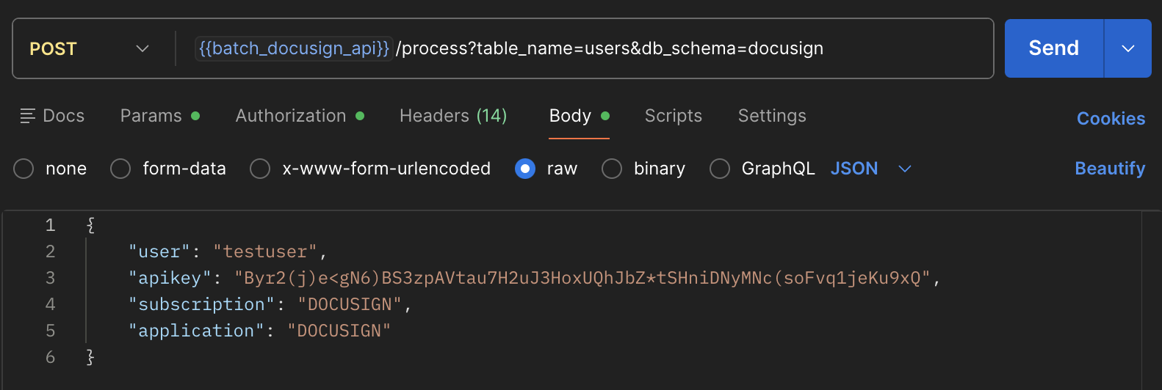
Рисунок 4.16 – Приклад HTTP-запиту до сервісу конфігурованої інтеграції у середовищі Postman
У відповідь сервіс повертає JSON-об’єкт, який фіксує створення окремого процесу інтеграції, яке зображено на рисунку 4.17.
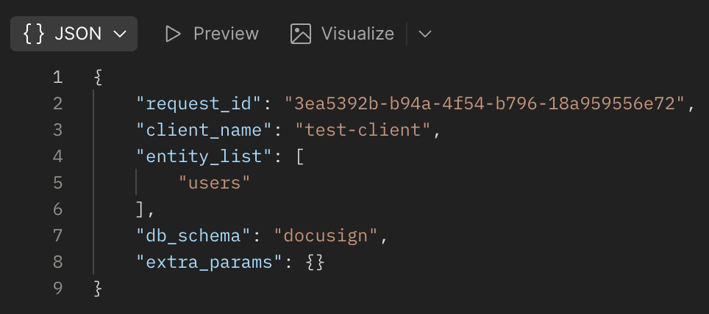
Рисунок 4.17 – Приклад тіла відповіді сервісу конфігурованої інтеграції з ідентифікатором запиту
Тіло відповіді (response body) містить щонайменше поля request_id, client_name, entity_list та db_schema. Поле request_id виступає унікальним ідентифікатором запущеного сценарію й використовується для подальшого моніторингу, client_name позначає умовну назву клієнта, entity_list визначає перелік сутностей, що підлягають завантаженню (у наведеному прикладі – єдина сутність users), а db_schema задає логічну схему бази даних, у межах якої мають бути створені чи оновлені таблиці для цієї інтеграції. Така структура відповіді дає змогу однозначно пов’язати виклик HTTP-рівня з внутрішнім завданням ETL-орchestrator-а.
Після реєстрації запиту сервіс ініціює виконання ETL-процесу для зазначеної сутності. На першому етапі за параметрами клієнта та інтеграції відбувається звернення до API-шлюзу, який одержує тимчасовий токен доступу в сервісі брокера автентифікації. Далі, на основі відповідної конфігурації інтеграції, формується послідовність HTTP-запитів до зовнішнього веб-сервісу. Сервіс організації даних оперує лише логічними параметрами entity_list та db_schema, тоді як всі деталі маршрутизації, авторизації, формування URL і схеми пагінації приховані за інтерфейсом уніфікованого API-шлюзу.
Отримані від зовнішнього сервісу дані обробляються порціями, відповідно до політики пагінації, що задана в конфігурації. Для кожної сторінки результату виконується перевірка структури, нормалізація типів, накладаються системні поля _id, _added_at, _updated_at, _deleted, а також формуються оператори оновлення на основі запиту MERGE для відповідної клієнтської схеми бази даних. Простим сутностям відповідають таблиці з єдиним первинним ключем, для складених структур додатково створюються дочірні таблиці з власними ключами та посиланнями на батьківські записи згідно з описом у конфігурації Data Orchestrator.
Рисунок 4.18 – Фрагмент журналу виконання ETL-сценарію з обробленням та очищенням даних
У процесі виконання сценарію формується деталізований журнал, у якому фіксуються основні етапи: запуск запиту з вказаним request_id, оброблення основної таблиці, створення записів у дочірніх таблицях, завершення оброблення сутності, запуск та завершення процедури очищення. Фрагмент такого журналу наведено на рисунку 4.18; у ньому відображено, як послідовно обробляються дані для таблиці users та пов’язаних із нею підтаблиць, а також як запускається етап cleanup.
Завершальним кроком після основного завантаження є автоматизоване очищення застарілих записів. Для цього сервіс формує множину ідентифікаторів, отриманих від зовнішнього веб-сервісу в межах поточного або вказаного часовим фільтром інтервалу, та порівнює її з множиною ключів, які вже містяться в цільовій таблиці. Різниця інтерпретується як набір видалених об’єктів, що були недоступними на стороні джерела, але досі присутні у локальному сховищі. Для таких записів виконується часткове видалення через оновлення системних полів _deleted та _deleted_at, що забезпечує узгодженість локальної бази з зовнішнім джерелом і зберігає можливість історичного аналізу змін.

4.2 Оцінка ефективності впровадження системи

Для кількісної оцінки ефективності запропонованої конфігурованої платформи інтеграції було проведено анкетування розробників, які мають практичний досвід побудови інтеграцій зі сторонніми веб-сервісами. Опитування охопило 57 респондентів, тому отримані результати відображають типові уявлення фахівців, що працюють у сфері бекенд-розробки та інтеграційних рішень.
На рисунку 4.16 подано розподіл стажу комерційної розробки учасників опитування. Більшість респондентів мають щонайменше кілька років досвіду, значна частина працює у галузі понад три роки. Це свідчить про те, що оцінки складності інтеграцій та трудомісткості реалізації сценаріїв надавали фахівці, які вже стикаються з подібними задачами у виробничих проєктах, а отже результати опитування формувались на основі результатів цільової аудиторії платформи.
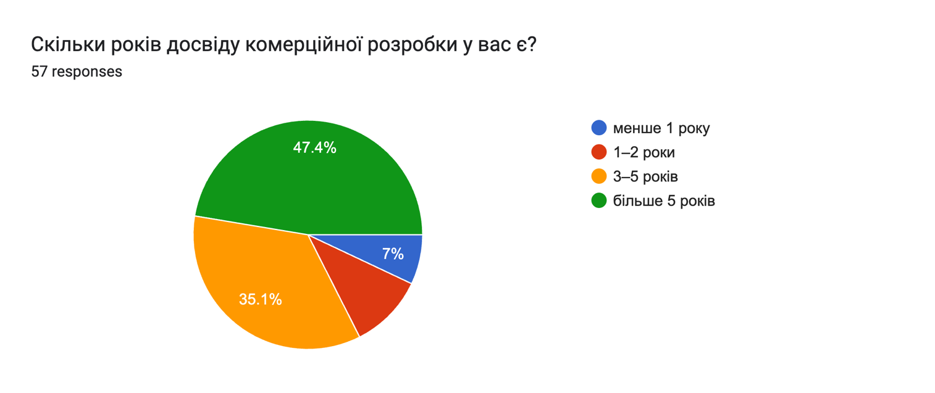
Рисунок 4.16 – Розподіл стажу комерційної розробки респондентів

Окремі запитання анкети були спрямовані на визначення очікуваної трудомісткості реалізації тестового сценарію інтеграції з початку, без використання конфігурованої платформи. Респондентам пропонувалося оцінити кількість людино-годин, необхідних для проєктування моделі даних, реалізації HTTP-клієнта, налаштування автентифікації та оновлення токенів, побудови механізмів пагінації, трансформації та коректної перевірки даних, а також реалізації запису до бази даних і оброблення помилок.
На рисунку 4.17 наведено узагальнений розподіл цих оцінок. Більшість відповідей зосереджена в інтервалі приблизно від 150 до 180 людино-годин, що відповідає декільком тижням розробки однієї людини. Це підтверджує припущення, що реалізація окремого інтеграційного модуля для конкретного сервісу є трудомістким завданням, яке потребує істотних часових і фінансових ресурсів.
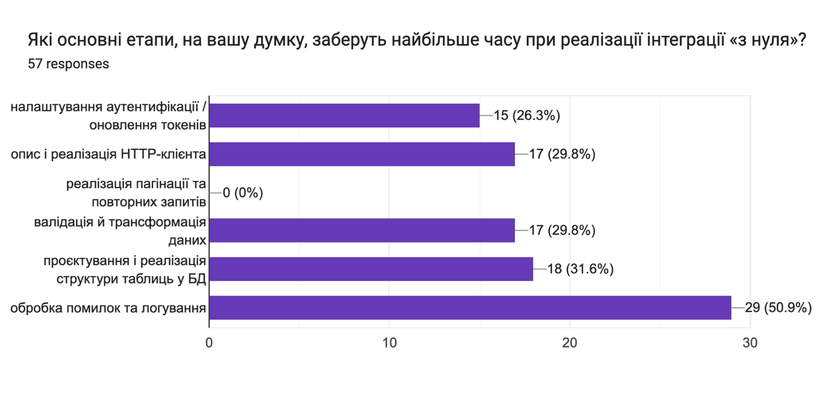
Рисунок 4.17 – Оцінена трудомісткість реалізації інтеграції як окремого модуля «з нуля»

Далі респонденти оцінювали той самий тестовий сценарій, але вже в умовах використання конфігурованої платформи. Передбачалося, що інтеграція реалізується шляхом заповнення JSON-конфігурацій без розроблення повноцінного окремого модуля, тоді як механізми автентифікації, пагінації, оброблення помилок і запису до бази даних уже наявні в ядрі системи.

На рисунку 4.18 наведено розподіл оцінок трудомісткості такого підходу. Основна маса значень лежить у діапазоні приблизно 20–30 людино-годин, тобто йдеться про кілька робочих днів замість декількох тижнів. Це свідчить про суттєве зниження витрат часу на розробку за рахунок повторного використання вже реалізованої інфраструктури платформи.
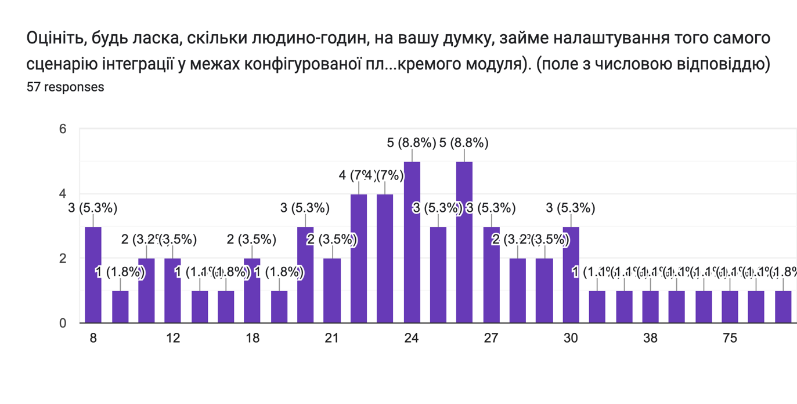
Рисунок 4.18 – Оцінена трудомісткість реалізації інтеграції в межах конфігурованої платформи

Окремий блок запитань стосувався суб’єктивної оцінки того, наскільки конфігурований підхід зменшує обсяг ручного кодування порівняно з традиційною реалізацією інтеграційних модулів.
На рисунку 4.19 подано розподіл відповідей за п’ятибальною шкалою, де значення 1 відповідає відсутності виграшу, а значення 5 означає суттєве зменшення обсягу ручної реалізації. Переважна більшість респондентів обрала значення 4 або 5, при цьому найчисельнішою виявилася група з максимальною оцінкою.

Такий результат підтверджує, що розробники сприймають запропонований підхід як спосіб істотно скоротити обсяг шаблонного коду, пов’язаного з описом HTTP-клієнтів, повторюваних структур запитів та обробленням типових відповідей.
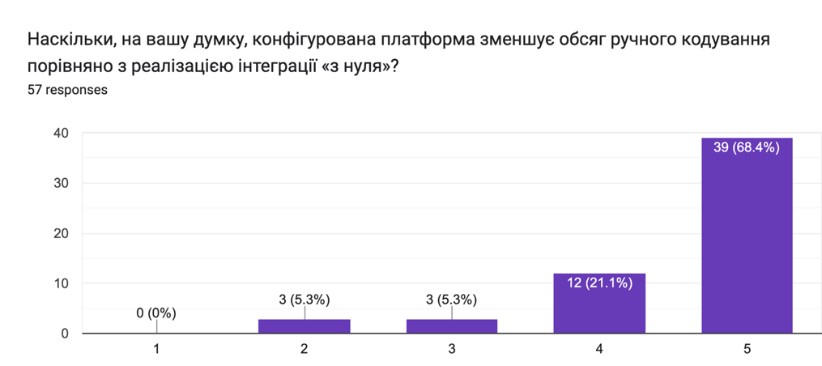
Рисунок 4.19 – Оцінка впливу конфігурованої платформи на зменшення обсягу ручного кодування

Ще один важливий аспект стосувався впливу платформи на ризик помилок, пов’язаних з некоректною реалізацією автентифікації, пагінації, оброблення помилок або запису до бази даних. Результати подано на рисунку 4.20. Більшість респондентів знову обрала максимальне значення 5 за п’ятибальною шкалою, а сукупна частка відповідей 4–5 перевищила три чверті вибірки. Це означає, що розробники очікують зменшення кількості помилок за рахунок централізації критичних механізмів у спільному ядровому коді та їхнього повторного використання для різних інтеграцій.
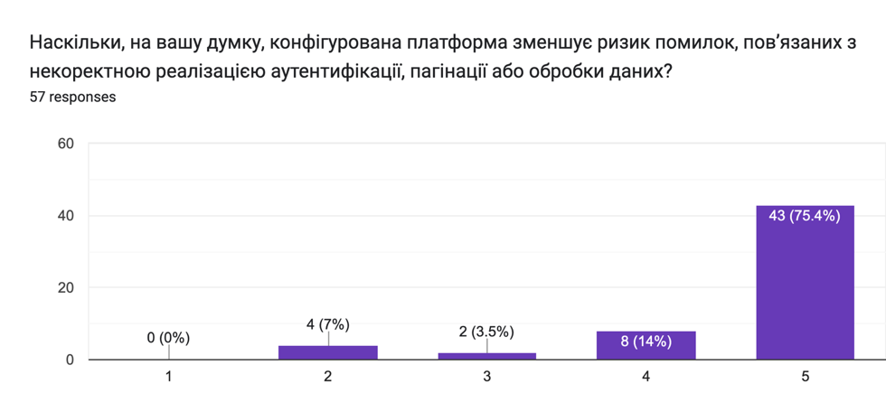
Рисунок 4.20 – Оцінка впливу конфігурованої платформи на зменшення ризику помилок

Інші результати опитування, зокрема інформація про мови програмування, що використовуються респондентами, розподіл завдань, з якими вони найчастіше стикаються під час інтеграцій, а також суб’єктивна оцінка складності конфігураційного підходу, наведено у вигляді додаткових діаграм у додатку Б. Ці дані узгоджуються з наведеними вище висновками: опитані розробники мають актуальний досвід роботи з REST, GraphQL та SOAP-інтерфейсами, регулярно налаштовують автентифікацію й обробляють сторінкові відповіді, а конфігураційний опис таблиць, полів та пагінації сприймається як помірно складне, але значно менш трудомістке завдання, ніж розроблення повноцінного інтеграційного модуля.
Узагальнення результатів дає підстави стверджувати, що запропонована конфігурована система інтеграції сторонніх веб-сервісів забезпечує суттєве скорочення оціночної трудомісткості реалізації нових інтеграційних сценаріїв та зменшує ризик помилок за рахунок повторного використання стандартизованих механізмів автентифікації, пагінації та оброблення даних. Це підтверджує доцільність обраного архітектурного підходу та практичну цінність розробленої платформи для команд, які регулярно виконують задачі інтеграції з великою кількістю зовнішніх веб-сервісів

Висновок до четвертого розділу

У четвертому розділі здійснено практичну верифікацію конфігурованої системи інтеграції сторонніх веб-сервісів. Послідовно продемонстровано типовий сценарій роботи платформи: вхід користувача до веб-порталу керування інтеграціями, створення клієнта та облікового запису доступу, формування підписки, запуск процедури авторизації зовнішнього сервісу та отримання статусу успішного підключення. Рисунки візуального відображення платформи демонструють, що адміністратор клієнтської організації працює через єдиний портал, де керує організаціями, обліковими записами, підписками та станом інтеграцій без необхідності взаємодії безпосередньо з окремими мікросервісами.
Окремо проілюстровано взаємодію між веб-порталом, уніфікованим API-шлюзом та сервісом конфігурованої пакетної інтеграції. На прикладі інтеграції із системою електронного підпису показано, як API-шлюз на основі JSON-конфігурації автоматично формує запити до стороннього API, отримує токени доступу через брокер автентифікації, обробляє пагінацію та повертає уніфіковані відповіді, а сервіс конфігурованої інтеграції виконує поступове завантаження, оновлення записів та очищення видалених об’єктів у клієнтському сховищі даних. Таким чином експериментально підтверджено коректність реалізації закладених архітектурних рішень.
Ефективність платформи додатково оцінено за результатами анкетування розробників. Більшість респондентів відзначила, що реалізація тестового сценарію інтеграції у вигляді окремого модуля з початку потребує суттєво більше людино-годин, ніж налаштування того самого сценарію в межах конфігурованої платформи. Також переважна частина опитаних вважає, що конфігураційний підхід істотно зменшує обсяг ручного кодування та ризик помилок, пов’язаних з автентифікацією, пагінацією та обробленням даних. Отримані результати свідчать про практичну доцільність запропонованої системи та підтверджують її здатність знижувати трудомісткість реалізації нових інтеграційних рішень.

ВИСНОВКИ

У результаті виконання магістерської роботи розроблено конфігуровану клієнт-серверну систему інтеграції сторонніх веб-сервісів, орієнтовану на зменшення трудомісткості проєктування та супроводу інтеграційних рішень. Поставлена мета, що полягала в оптимізації процесу інтегрування зовнішніх сервісів шляхом винесення інтеграційної логіки у конфігураційний шар та реалізації її у вигляді спеціалізованої інтеграційної платформи, досягнута. Сформульовані в роботі задачі, зокрема аналіз сучасних підходів до побудови веб-орієнтованих систем, проєктування архітектури інтеграційної платформи, розроблення структури баз даних, програмна реалізація та експериментальна оцінка ефективності, виконані в повному обсязі.
Запропонована система належить до класу інтеграційних рішень типу iPaaS і забезпечує узгоджену взаємодію між внутрішніми сервісами та множиною сторонніх веб-API за рахунок чіткого розподілу ролей між чотирма основними компонентами. Портал керування інтеграціями надає засоби адміністрування організацій, підписок і підключень, брокер автентифікації централізує зберігання та життєвий цикл токенів доступу, уніфікований API-шлюз абстрагує різноманітні архітектури та схеми пагінації зовнішніх API, а сервіс конфігурованої пакетної інтеграції реалізує ETL-процеси з підтримкою поступового завантаження, видалення дублюючих даних та виявлення записів, видалених на джерелі. Сукупність цих компонентів дає змогу ізолювати прикладних розробників від окремих постачальників і зосередити роботу на конфігурації інтеграцій, а не на низькорівневій реалізації обміну даними.
Важливим результатом є конфігураційний підхід до опису інтеграцій, за якого структура клієнтських сховищ, відповідність між таблицями та ресурсами зовнішніх API, а також правила автентифікації, фільтрації, пагінації й оброблення відповідей задаються у вигляді JSON-конфігурацій. Ядро системи інтерпретує ці описи, виконує перевірку параметрів, формує запити до зовнішніх сервісів, обробляє сторінки результатів, виконує операції оновлення або створення в реляційній базі даних та фіксує статуси виконання в моніторинговому сховищі. Такий підхід підвищує повторне використання програмних компонентів, спрощує додавання нових інтеграцій та зменшує ризик помилок, пов’язаних із ручним дублюванням інтеграційної логіки.
Експериментальна оцінка, проведена у формі опитування розробників із досвідом інтеграції сторонніх сервісів, засвідчила, що використання конфігурованої платформи дає змогу істотно зменшити суб’єктивно оцінювану трудомісткість створення нових інтеграцій порівняно з реалізацією з початку. Респонденти відзначили зменшення обсягу ручного кодування, зокрема в частині реалізації автентифікації, роботи з пагінацією та нормалізації структур даних, а також зниження ризику помилок при інтеграції з різнорідними API. Отримані результати підтверджують, що винесення інтеграційної логіки у конфігураційний рівень у поєднанні з мікросервісною архітектурою є ефективним засобом оптимізації процесу побудови інтеграційних рішень.
Науковий результат роботи полягає в уточненні та розвитку підходів до побудови конфігурованих інтеграційних платформ, у яких поєднуються централізоване керування автентифікацією, уніфікований доступ до веб-API та конфігуровані ETL-процеси. Практична значущість полягає в тому, що розроблену систему можна використовувати як основу для корпоративних рішень, які потребують масштабованого та керованого процесу інтеграції із зовнішніми сервісами. До подальших напрямів розвитку належать розширення підтримки типів зовнішніх сервісів, автоматизація побудови конфігурацій інтеграцій на основі формальних описів API та поглиблена кількісна оцінка ефекту від застосування подібних платформ у промислових умовах.

СПИСОК ВИКОРИСТАНОЇ ЛІТЕРАТУРИ

- Закон України «Про вищу освіту» : Закон України від 01.07.2014 № 1556-VII // Відомості Верховної Ради України. – 2014. – № 37–38. – С. 2004.
- Інформаційний ресурс Вікіпедія [Електронний ресурс]. – Режим доступу: https://uk.wikipedia.org/wiki (дата звернення: 31.11.2025).
- Smith J., Kovač D. B., Chen A. Microservices Architecture and API Management: A Comprehensive Study of Integration, Scalability, and Best Practices. Journal of Computer Science and Technology. 2023. Vol. 38, Iss. 2. P. 150–165.
- Patel S. V. Navigating the challenges and best practices in securing microservices architecture. International Journal of Information Security. 2022. Vol. 30, Iss. 4. P. 500–515.
- Richardson M., Hogan T. The Evolving Role of API Gateways in Scalable Microservices Architecture. IEEE Software. 2021. Vol. 25, Iss. 1. P. 33–42.
- Gomes R., Pereira F. Microservice API Evolution in Practice: A Study on Strategies and Challenges. In Proceedings of the 45th International Conference on Software Engineering (ICSE). 2023. P. 1200–1211.
- Johnson L. Vendor Lock-In and Technical Debt: How It Traps Customers. Software Engineering Today. 2020. Vol. 45, Iss. 3. P. 78–89.
- Brown M., Davies P. Understanding Vendor Lock-In Risks and Warning Signs in Technology Outsourcing. Journal of Business Information Systems. 2021. Vol. 15, Iss. 4. P. 201–215.
- Williams A., Zang J. The Power of a Config-Driven Approach: Building Flexible and Scalable Systems. IT Architecture Review. 2022. Vol. 10, Iss. 1. P. 45–55.
- Miller S. L. Configuration Driven Behavior. Tech Blog: Conf-Arch. URL: https://example.com/config-driven-behavior (дата звернення: 01.12.2025).
- Електронний каталог наукової бібліотеки ІФНТУНГ [Електронний ресурс]. – Режим доступу: https://library.nung.edu.ua (дата звернення: 01.12.2025).
- Мельничук С. І. Організація баз даних : методичні вказівки до виконання курсової роботи для студентів спеціальності «123 – Комп’ютерна інженерія». – Івано-Франківськ : ІФНТУНГ, 2022. – 18 с.
- Юрчишин В. М., Клим Б. В., Кропивницька В. Б. Організація баз даних : навч. посібник. – Івано-Франківськ : Факел, 2009. – 260 с.
- Fielding R. T. Architectural Styles and the Design of Network-based Software Architectures : dissertation for the degree of Doctor of Philosophy in Information and Computer Science. – University of California, Irvine, 2000. – 180 p.
- Hohpe G., Woolf B. Enterprise Integration Patterns: Designing, Building, and Deploying Messaging Solutions. – Boston : Addison-Wesley, 2004. – 725 p.
- Newman S. Building Microservices: Designing Fine-Grained Systems. – 2nd ed. – Beijing ; Boston : O’Reilly Media, 2021. – 450 p.
- Inmon W. H. Building the Data Warehouse. – 4th ed. – Indianapolis : Wiley Publishing, 2005. – 576 p.
- Remalho L. Fluent Python: Clear, Concise, and Effective Programming. – 2nd ed. – Beijing ; Boston : O’Reilly Media, 2022. – 1014 p.
- Python 3.12 Documentation [Електронний ресурс] / Python Software Foundation. – Режим доступу: https://docs.python.org/3.12/ (дата звернення: 25.11.2025).
- FastAPI Documentation [Електронний ресурс]. – Режим доступу: https://fastapi.tiangolo.com (дата звернення: 24.11.2025).
- Pydantic v2 Documentation [Електронний ресурс]. – Режим доступу: https://docs.pydantic.dev/latest/ (дата звернення: 26.11.2025).
- MERGE (Transact-SQL) [Електронний ресурс] // Microsoft Docs. – Режим доступу: https://learn.microsoft.com/sql/t-sql/statements/merge-transact-sql (дата звернення: 01.12.2025).
- The OAuth 2.0 Authorization Framework : RFC 6749 [Електронний ресурс] / Ed. D. Hardt. – Internet Engineering Task Force, 2012. – Режим доступу: https://datatracker.ietf.org/doc/rfc6749/ (дата звернення: 27.11.2025).
- Richardson C. Microservices patterns [Електронний ресурс]. – Режим доступу: https://microservices.io (дата звернення: 27.11.2025).
- OpenAPI Specification 3.1.0 [Електронний ресурс] / OpenAPI Initiative. – Режим доступу: https://spec.openapis.org/oas/latest.html (дата звернення: 03.12.2025).
- Kimball R., Ross M. The Data Warehouse Toolkit: The Definitive Guide to Dimensional Modeling. – 3rd ed. – Indianapolis : Wiley, 2013. – 600 p.
- Документація Microsoft Azure щодо розгортання контейнеризованих мікросервісів [Електронний ресурс]. – Режим доступу: https://learn.microsoft.com/azure/ (дата звернення: 22.11.2025).
- SQL Server Database Engine Documentation [Електронний ресурс] // Microsoft Docs. – Режим доступу: https://learn.microsoft.com/sql/database-engine/ (дата звернення: 21.11.2025).
- Azure SQL Database Documentation [Електронний ресурс] // Microsoft Docs. – Режим доступу: https://learn.microsoft.com/azure/azure-sql/ (дата звернення: 19.11.2025).
- The JavaScript Object Notation (JSON) Data Interchange Format : RFC 8259 [Електронний ресурс] / T. Bray. – IETF, 2017. – Режим доступу: https://datatracker.ietf.org/doc/rfc8259/ (дата звернення: 25.11.2025).
- JSON Web Token (JWT) : RFC 7519 [Електронний ресурс] / M. Jones, J. Bradley, N. Sakimura. – IETF, 2015. – Режим доступу: https://datatracker.ietf.org/doc/rfc7519/ (дата звернення: 30.11.2025).
- OpenID Connect Core 1.0 [Електронний ресурс] / OpenID Foundation. – Режим доступу: https://openid.net/specs/openid-connect-core-1_0.html (дата звернення: 29.11.2025).
- Kleppmann M. Designing Data-Intensive Applications. – Beijing ; Boston : O’Reilly Media, 2017. – 616 p.
- Mitchel J. API Design Patterns. – New York : Manning Publications, 2020. – 375 p.
- Richardson L., Amundsen M., Ruby S. RESTful Web APIs. – Beijing ; Boston : O’Reilly Media, 2013. – 406 p.
- Wang P., Gunawardena S. Microservices Security in Action. – New York : Manning Publications, 2020. – 520 p.
- SQLAlchemy 2.0 Documentation [Електронний ресурс]. – Режим доступу: https://docs.sqlalchemy.org (дата звернення: 28.11.2025).
- Docker Documentation [Електронний ресурс]. – Режим доступу: https://docs.docker.com (дата звернення: 28.11.2025).
- Kubernetes Documentation [Електронний ресурс]. – Режим доступу: https://kubernetes.io/docs/ (дата звернення: 29.11.2025).
- The Twelve-Factor App [Електронний ресурс]. – Режим доступу: https://12factor.net (дата звернення: 31.11.2025).
- Cloud Design Patterns: Prescriptive Architecture Guidance for Cloud Applications [Електронний ресурс] // Microsoft Docs. – Режим доступу: https://learn.microsoft.com/azure/architecture/patterns/ (дата звернення: 20.11.2025).
- What is iPaaS? : Whitepaper [Електронний ресурс] / MuleSoft Inc. – Режим доступу: https://www.mulesoft.com/resources/cloudhub/what-is-ipaas (дата звернення: 19.11.2025).
- Lheureux B. et al. Market Guide for Integration Platform as a Service [Електронний ресурс] / Gartner Research. – Режим доступу: https://www.gartner.com (дата звернення: 18.11.2025).
- Wrembel R., Koncilia C. Data Warehouses and OLAP: Concepts, Architectures and Solutions. – Hershey, PA : Idea Group Publishing, 2007. – 348 p.
- Azure Monitor Documentation [Електронний ресурс] // Microsoft Docs. – Режим доступу: https://learn.microsoft.com/azure/azure-monitor/ (дата звернення: 22.11.2025).
- Prometheus: Monitoring System & Time Series Database [Електронний ресурс]. – Режим доступу: https://prometheus.io/docs/ (дата звернення: 22.11.2025).
- OpenTelemetry Documentation [Електронний ресурс]. – Режим доступу: https://opentelemetry.io/docs/ (дата звернення: 15.11.2025).
- Cryptography Library for Python : Documentation [Електронний ресурс]. – Режим доступу: https://cryptography.io/en/latest/ (дата звернення: 10.11.2025).
- HTTPX – A next generation HTTP client for Python : Documentation [Електронний ресурс]. – Режим доступу: https://www.python-httpx.org (дата звернення: 11.11.2025).
- Tenacity – Retry Library for Python : Documentation [Електронний ресурс]. – Режим доступу: https://tenacity.readthedocs.io (дата звернення: 09.11.2025).
- DocuSign eSignature REST API Guide [Електронний ресурс]. – Режим доступу: https://developers.docusign.com/docs/esign-rest-api/ (дата звернення: 08.11.2025).
- Microsoft Azure Key Vault Documentation [Електронний ресурс]. – Режим доступу: https://learn.microsoft.com/azure/key-vault/ (дата звернення: 20.11.2025).
- Burns B. Designing Distributed Systems: Patterns and Paradigms for Scalable, Reliable Services. – Beijing ; Boston : O’Reilly Media, 2018. – 216 p.
- Beyer B., Jones C., Petoff J., Murphy N. Site Reliability Engineering: How Google Runs Production Systems. – Beijing ; Boston : O’Reilly Media, 2016. – 552 p.
- Lapinskyi V. V., Pylypchuk A. Yu., Shyshkina M. P. Zasoby informatsiino-komunikatsiinykh tekhnolohii yedynoho informatsiinoho prostoru systemy osvity Ukrainy : kol. monohrafiia / za red. V. Yu. Bykova. – Kyiv : Pedahohichna dumka, 2010. – 160 s.
- Методичні вказівки до виконання курсових робіт з дисципліни «Проектування програмних систем» для студентів спеціальності 123 «Комп’ютерна інженерія» [Текст] / уклад.: О. В. Іванчук, Р. М. Шевчук. – Івано-Франківськ : ІФНТУНГ, 2021. – 24 с.
- Методичні вказівки до виконання лабораторних робіт з дисципліни «Розподілені обчислювальні системи» для студентів спеціальності 123 «Комп’ютерна інженерія» [Текст] / уклад.: М. І. Гринюк, Т. В. Гарасим. – Івано-Франківськ : ІФНТУНГ, 2020. – 32 с.
- AWS Well-Architected Framework [Електронний ресурс] / Amazon Web Services. – Режим доступу: https://docs.aws.amazon.com/wellarchitected/ (дата звернення: 03.12.2025).

ДОДАТКИ

ДОДАТОК А

ОСНОВНІ ФАЙЛИ СЕРВІСУ ОБРОБКИ ДАНИХ
main.py

from contextlib import asynccontextmanager from collections import defaultdict from itertools import repeat from fastapi import FastAPI, Depends, Request, Response from fastapi.security import HTTPBasic from pydantic import BaseModel from app.processors.entity_processor import EntityProcessor from app.processors.cleanup_processor import CleanupProcessor from app.database.connection import DatabaseConnection, MonitorConnection from app.models.request_models import ProcessRequest, HealthResponse from app.utils.threading import ThreadPoolManager from app.utils.logger import get_logger logger = get_logger(name) @asynccontextmanager async def lifespan(app: FastAPI): """Ініціалізація ресурсів при старті""" with DatabaseConnection() as session: validate_database_schema(session) yield app = FastAPI(lifespan=lifespan) security = HTTPBasic() thread_manager = ThreadPoolManager() @app.get("/health", response_model=HealthResponse) async def health_check(response: Response): """Перевірка стану сервісу та його залежностей""" logger.info("Health check initiated") external_api_healthy = check_external_api() primary_db_healthy = check_primary_database() monitoring_db_healthy = check_monitoring_database() healthy = all([external_api_healthy, primary_db_healthy, monitoring_db_healthy]) if not healthy: response.status_code = 500 return HealthResponse(healthy=healthy, external_api=external_api_healthy, primary_db=primary_db_healthy, monitoring_db=monitoring_db_healthy) @app.post("/process") def process_data(request: Request, inputs: ProcessRequest = Depends()): """Основний endpoint для запуску ETL процесу Приймає параметри: - entity_names: список сутностей для обробки - time_range: часовий діапазон для інкрементального завантаження - parallel_workers: кількість паралельних потоків""" if not inputs.entity_names: inputs.entity_names = get_all_configured_entities() if check_entities_in_progress(inputs.entity_names): raise HTTPException(409, "Entities already processing") process_status = create_process_status(inputs) main_entities = get_independent_entities(inputs.entity_names) nested_entities = get_nested_entities(inputs.entity_names) nested_groups = group_by_dependency_level(nested_entities) execution_plan = [main_entities, nested_groups] thread_manager.start_thread(thread_id=process_status.id, target=execute_etl_process, args=(execution_plan, process_status)) return {"process_id": process_status.id, "status": "started"} @app.post("/cancel/{process_id}") def cancel_process(process_id: str, entity_names: list[str] = None): """Скасування виконання ETL процесу""" if not thread_manager.has_active_thread(process_id): raise HTTPException(404, "Process not found") thread_manager.cancel_thread(process_id, entity_names) return {"message": f"Process {process_id} cancelled"} def execute_etl_process(execution_plan: list, process_status): """Виконання ETL процесу з паралелізацією Алгоритм: 1. Обробка кожного рівня сутностей послідовно 2. Всередині рівня - паралельна обробка 3. Моніторинг та логування статусу 4. Cleanup видалених записів після завершення""" try: worker_count = process_status.worker_count
ПРОДОВЖЕННЯ ДОДАТКУ А

or DEFAULT_WORKER_COUNT for entity_group in execution_plan: with ThreadPoolExecutor(max_workers=worker_count) as executor: results = executor.map(process_single_entity, entity_group, repeat(process_status)) for result in results: update_monitoring_status(result) mark_process_completed(process_status) except Exception as error: logger.exception(f"ETL process failed: {error}") mark_process_failed(process_status, str(error)) finally: thread_manager.cleanup_thread(process_status.id) def process_single_entity(entity_config, process_status): """Обробка однієї сутності: 1. Отримання даних з зовнішнього API (пагінація) 2. Трансформація даних 3. Завантаження в БД через MERGE 4. Cleanup застарілих записів""" with DatabaseConnection() as db_session: processor = EntityProcessor(db_session=db_session, entity_config=entity_config, process_status=process_status) processor.process() if entity_config.cleanup_enabled: cleanup = CleanupProcessor(db_session, entity_config) cleanup.run() return processor.get_status() if name == "main": import uvicorn uvicorn.run("main:app", host="0.0.0.0", port=8000, reload=True)

example_config.json
Узагальнена конфігурація інтеграції {"global_config": {"id_field": "id","request_timeout": 120,"retry_attempts": 3},"connection_config": {"database_url": "${DATABASE_URL}","api_base_url": "${API_BASE_URL}","thread_pool_size": 5},"entities": [{"entity_name": "documents","api_endpoint": "/api/v1/documents","id_fields": ["id"],"nested_objects": {"attachments": ["attachment_id"],"signatures": ["signature_id"],"fields": ["field_name"]},"incremental_field": "modified_date","enable_cleanup": true,"enable_audit": false},{"entity_name": "document_events","api_endpoint": "/api/v1/documents/<id>/events","id_fields": ["event_id"],"parent_entity": "documents","parent_field": "id","is_compound": true,"incremental_field": "created_date","enable_cleanup": true},{"entity_name": "users","api_endpoint": "/api/v1/users","id_fields": ["user_id"],"nested_objects": {"permissions": ["permission_id"],"groups": ["group_id"]},"incremental_field": "updated_at","enable_cleanup": true},{"entity_name": "templates","api_endpoint": "/api/v1/templates","id_fields": ["template_id"],"nested_objects": {"template_fields": ["field_id"]},"incremental_field": "last_modified","enable_cleanup": false}]}

ПРОДОВЖЕННЯ ДОДАТКУ А

merge_logic.py
Алгоритм злиття даних def generate_merge_statement(table_name: str, data: list[dict], id_fields: list[str], columns: list[str]) -> str: """Генерація SQL MERGE statement для upsert операції Концепція: - INSERT якщо запис не існує - UPDATE якщо запис існує І дані змінились - Використання EXCEPT для виявлення змін - Soft delete підтримка Args: table_name: назва таблиці data: список записів для вставки/оновлення id_fields: поля для унікальної ідентифікації columns: список всіх колонок Returns: SQL MERGE statement""" values_list = [] for record in data: record_values = [format_value(record.get(col)) for col in columns] values_list.append(f"({', '.join(record_values)})") values_clause = ', '.join(values_list) join_conditions = ' AND '.join(f"target.[{field}] = source.[{field}]" for field in id_fields) update_assignments = ', '.join(f"target.[{col}] = source.[{col}]" for col in columns if col not in id_fields) insert_columns = ', '.join(f"[{col}]" for col in columns) insert_values = ', '.join(f"source.[{col}]" for col in columns) merge_sql = f"""DECLARE @ChangeLog TABLE (OperationType VARCHAR(10),RecordId VARCHAR(50)); MERGE INTO [{table_name}] AS target USING (VALUES {values_clause}) AS source ({insert_columns}) ON {join_conditions} WHEN MATCHED AND (EXISTS (SELECT {', '.join(f'source.[{c}]' for c in columns)} EXCEPT SELECT {', '.join(f'target.[{c}]' for c in columns)}) OR target._is_deleted = 1) THEN UPDATE SET {update_assignments}, target._updated_at = GETUTCDATE(), target._is_deleted = 0 WHEN NOT MATCHED BY TARGET THEN INSERT ({insert_columns}) VALUES ({insert_values}) OUTPUT $action AS OperationType, INSERTED.{id_fields[0]} AS RecordId INTO @ChangeLog; SELECT OperationType, COUNT() AS RecordCount FROM @ChangeLog GROUP BY OperationType;""" return merge_sql def format_value(value) -> str: """Форматування значення для SQL""" if value is None: return "NULL" elif isinstance(value, str): escaped = value.replace("'", "''") return f"'{escaped}'" elif isinstance(value, (int, float)): return str(value) elif isinstance(value, bool): return "1" if value else "0" elif isinstance(value, datetime): return f"'{value.isoformat()}'" else: return f"'{str(value)}'"

ПРОДОВЖЕННЯ ДОДАТКУ А

cleanup_algorithm.py
Логіка cleanup процесу def detect_ghost_records(table_name: str, api_records: set[tuple], time_range_start: datetime, filter_field: str) -> set[tuple]: """Алгоритм виявлення "ghost records" - записів видалених на джерелі Концепція: 1. Отримати всі ID записів з БД за часовий період 2. Отримати всі ID з API за той же період 3. Різниця = ghost records (є в БД, але немає в API) 4. Позначити їх як видалені (soft delete) Args: table_name: назва таблиці api_records: множина ID отриманих з API time_range_start: початок часового діапазону filter_field: поле для фільтрації по часу Returns: Множина ghost record IDs""" query = f"""SELECT id_field, compound_id FROM [{table_name}] WHERE [{filter_field}] >= @time_range_start AND _is_deleted = 0""" db_records = execute_query(query, {'time_range_start': time_range_start}) db_record_ids = {tuple(row) for row in db_records} ghost_records = db_record_ids - api_records logger.info(f"Cleanup analysis for {table_name}: DB records: {len(db_record_ids)}, API records: {len(api_records)}, Ghosts detected: {len(ghost_records)}") return ghost_records def mark_records_as_deleted(table_name: str, ghost_ids: set[tuple], id_fields: list[str]): """Позначити записи як видалені (soft delete) Використовує batch UPDATE для продуктивності""" if not ghost_ids: return batch_size = 1000 batches = chunk_iterable(ghost_ids, batch_size) for batch in batches: values = ', '.join(f"({', '.join(format_value(v) for v in record)})" for record in batch) update_sql = f"""UPDATE target SET target._is_deleted = 1, target._deleted_at = GETUTCDATE() FROM [{table_name}] AS target INNER JOIN (VALUES {values}) AS ghost_list ({', '.join(f'[{f}]' for f in id_fields)}) ON {' AND '.join(f'target.[{f}] = ghost_list.[{f}]' for f in id_fields)} WHERE target._is_deleted = 0;""" execute_statement(update_sql) logger.info(f"Marked {len(ghost_ids)} records as deleted in {table_name}") def chunk_iterable(iterable, chunk_size): """Розбиття ітерабельного об'єкту на батчі""" iterator = iter(iterable) while True: chunk = list(itertools.islice(iterator, chunk_size)) if not chunk: break yield chunk

ПРОДОВЖЕННЯ ДОДАТКУ А

monitoring_system.py
from dataclasses import dataclass, field from datetime import datetime from enum import Enum class ProcessStatus(str, Enum): """Статуси виконання процесу"""
PENDING = "pending" IN_PROGRESS = "in_progress" COMPLETED = "completed" FAILED = "failed" CANCELLED = "cancelled" @dataclass class PageStatus: """Статус обробки однієї сторінки даних""" page_number: int records_fetched: int = 0 records_inserted: int = 0 records_updated: int = 0 errors: list[str] = field(default_factory=list) started_at: datetime = field(default_factory=datetime.utcnow) completed_at: datetime = None status: ProcessStatus = ProcessStatus.PENDING @dataclass class TableStatus: """Статус обробки таблиці (включаючи вкладені)""" table_name: str total_records: int = 0 processed_records: int = 0 api_record_ids: set = field(default_factory=set) pages: list[PageStatus] = field(default_factory=list) ghost_records_found: int = 0 errors: list[str] = field(default_factory=list) started_at: datetime = field(default_factory=datetime.utcnow) completed_at: datetime = None status: ProcessStatus = ProcessStatus.PENDING @dataclass class EntityStatus: """Статус обробки сутності""" entity_name: str main_table: TableStatus nested_tables: dict[str, TableStatus] = field(default_factory=dict) errors: list[str] = field(default_factory=list) started_at: datetime = field(default_factory=datetime.utcnow) completed_at: datetime = None status: ProcessStatus = ProcessStatus.PENDING @dataclass class ETLProcessStatus: """Загальний статус ETL процесу""" process_id: str entities: dict[str, EntityStatus] = field(default_factory=dict) started_at: datetime = field(default_factory=datetime.utcnow) completed_at: datetime = None status: ProcessStatus = ProcessStatus.PENDING def get_summary(self) -> dict: """Отримати зведену статистику процесу""" total_records = sum(e.main_table.total_records for e in self.entities.values()) total_errors = sum(len(e.errors) for e in self.entities.values()) return {"process_id": self.process_id,"status": self.status.value,"total_entities": len(self.entities),"total_records_processed": total_records,"total_errors": total_errors,"duration": (self.completed_at - self.started_at).total_seconds() if self.completed_at else None}

ПРОДОВЖЕННЯ ДОДАТКУ А

dependency_resolver.py
Визначення порядку обробки def build_dependency_tree(entities: list[EntityConfig]) -> dict[int, list[EntityConfig]]: """Побудова дерева залежностей між сутностями Алгоритм: 1. Визначити незалежні (main) сутності - рівень 0 2. Знайти сутності, що залежать від рівня 0 - рівень 1 3. Рекурсивно продовжити для наступних рівнів Returns: Словник {рівень: [сутності на цьому рівні]}""" dependency_levels = {} processed = set() current_level = 0 main_entities = [entity for entity in entities if not entity.parent_entity] dependency_levels[current_level] = main_entities processed.update(e.entity_name for e in main_entities) while True: current_level += 1 next_level_entities = [entity for entity in entities if entity.parent_entity in processed and entity.entity_name not in processed] if not next_level_entities: break dependency_levels[current_level] = next_level_entities processed.update(e.entity_name for e in next_level_entities) return dependency_levels def calculate_compound_id_chain(entity: EntityConfig, all_entities: dict[str, EntityConfig]) -> list[str]: """Розрахунок ланцюга compound ID полів для вкладеної сутності Для сутності з батьками A -> B -> C розраховує: [A_id, B_id, C_id]""" id_chain = [] current = entity while current.parent_entity: parent = all_entities[current.parent_entity] id_chain.insert(0, f"{parent.entity_name}_id") current = parent return id_chain entities = load_entities_from_config("config.json") dependency_tree = build_dependency_tree(entities) print("Execution plan:") for level, entities_list in sorted(dependency_tree.items()): entity_names = [e.entity_name for e in entities_list] print(f"Level {level}: {entity_names}") # Output: # Level 0: ['documents', 'users', 'templates'] # Level 1: ['document_events', 'user_permissions'] # Level 2: ['event_notifications']

ПРОДОВЖЕННЯ ДОДАТКУ А
pagination_handler.py
Обробка сторінкових даних def process_paginated_endpoint(entity_config: EntityConfig, api_client: APIClient, db_session: DatabaseSession) -> TableStatus: """Обробка endpoint з пагінацією Алгоритм: 1. Запит першої сторінки 2. Обробка даних поточної сторінки 3. Перехід до наступної сторінки 4. Повторення до кінця даних 5. Cleanup після завершення""" table_status = TableStatus(table_name=entity_config.entity_name) current_page = 1 while True: if is_cancelled(entity_config.entity_name): table_status.status = ProcessStatus.CANCELLED break try: page_data = api_client.fetch_page(endpoint=entity_config.api_endpoint, page=current_page, params={'modified_since': entity_config.last_sync_time,'page_size': 100}) page_status = process_page_data(data=page_data['items'], entity_config=entity_config, db_session=db_session) table_status.pages.append(page_status) table_status.total_records += page_status.records_fetched table_status.api_record_ids.update(extract_ids(page_data['items'], entity_config.id_fields)) if not page_data.get('next_page'): break current_page = page_data['next_page'] except APIException as error: table_status.errors.append(str(error)) if entity_config.stop_on_error: break current_page += 1 table_status.status = ProcessStatus.COMPLETED table_status.completed_at = datetime.utcnow() return table_status def process_page_data(data: list[dict], entity_config: EntityConfig, db_session: DatabaseSession) -> PageStatus: """Обробка даних однієї сторінки""" page_status = PageStatus(page_number=current_page) page_status.records_fetched = len(data) transformed_data = transform_records(data, entity_config) merge_result = save_to_database(table_name=entity_config.entity_name, data=transformed_data, id_fields=entity_config.id_fields, db_session=db_session) page_status.records_inserted = merge_result['INSERT'] page_status.records_updated = merge_result['UPDATE'] page_status.status = ProcessStatus.COMPLETED page_status.completed_at = datetime.utcnow() return page_status def extract_ids(records: list[dict], id_fields: list[str]) -> set[tuple]: """Витяг ID з записів для cleanup""" return {tuple(str(record[field]) for field in id_fields) for record in records}

КІНЕЦЬ ДОДАТКУ А

test_example.py
Приклад unit тесту import pytest from unittest.mock import Mock, patch class TestMergeLogic: """Тести для MERGE statement генерації""" def test_simple_merge_generation(self): """Тест генерації базового MERGE statement""" data = [{'id': 1, 'name': 'Test', 'value': 100},{'id': 2, 'name': 'Demo', 'value': 200}] sql = generate_merge_statement(table_name='test_table', data=data, id_fields=['id'], columns=['id', 'name', 'value']) assert 'MERGE INTO [test_table]' in sql assert 'WHEN MATCHED' in sql assert 'WHEN NOT MATCHED' in sql def test_compound_key_merge(self): """Тест MERGE з composite ключем""" data = [{'id1': 'A', 'id2': 'B', 'data': 'test'}] sql = generate_merge_statement(table_name='compound_table', data=data, id_fields=['id1', 'id2'], columns=['id1', 'id2', 'data']) assert 'target.[id1] = source.[id1]' in sql assert 'target.[id2] = source.[id2]' in sql class TestGhostDetection: """Тести для алгоритму виявлення ghost records""" def test_ghost_detection_basic(self): """Базовий тест виявлення ghosts""" api_records = {('1',), ('2',), ('3',)} with patch('cleanup_algorithm.execute_query') as
mock_query: mock_query.return_value = [('1',), ('2',), ('3',), ('4',), ('5',)] ghosts = detect_ghost_records(table_name='test', api_records=api_records, time_range_start=datetime(2024, 1, 1), filter_field='updated_at') assert ghosts == {('4',), ('5',)} def test_no_ghosts_detected(self): """Тест коли немає ghosts""" api_records = {('1',), ('2',)} with patch('cleanup_algorithm.execute_query') as mock_query: mock_query.return_value = [('1',), ('2',)] ghosts = detect_ghost_records(table_name='test', api_records=api_records, time_range_start=datetime(2024, 1, 1), filter_field='updated_at') assert len(ghosts) == 0 class TestDependencyResolver: """Тести для розв'язувача залежностей""" def test_simple_dependency_tree(self): """Тест побудови простого дерева""" entities = [EntityConfig(name='parent', parent_entity=None), EntityConfig(name='child', parent_entity='parent')] tree = build_dependency_tree(entities) assert len(tree) == 2 assert tree[0][0].name == 'parent' assert tree[1][0].name == 'child' def test_multi_level_dependencies(self): """Тест багаторівневих залежностей""" entities = [EntityConfig(name='A', parent_entity=None), EntityConfig(name='B', parent_entity='A'), EntityConfig(name='C', parent_entity='B')] tree = build_dependency_tree(entities) assert len(tree) == 3 assert [e.name for e in tree[0]] == ['A'] assert [e.name for e in tree[1]] == ['B'] assert [e.name for e in tree[2]] == ['C']

ДОДАТОК Б

ОСНОВНІ ФАЙЛИ API GATEWAY СЕРВІСУ
main.py
from contextlib import asynccontextmanager from typing import Any, Optional from urllib.parse import urljoin import httpx import uvicorn from fastapi import FastAPI, status, APIRouter, Request, HTTPException, Depends, Response from fastapi.security import HTTPBasic from pydantic import BaseModel from app.config.service_config import ServiceConfig from app.auth.credentials import Credentials, AuthHandler from app.endpoints.endpoint_definition import EndpointDefinition from app.filters.filter_handler import FilterHandler from app.response.response_processor import ResponseProcessor from app.architectures.base import BaseArchitecture from app.utils.logger import get_logger logger = get_logger(name) @asynccontextmanager async def lifespan(app: FastAPI): """Ініціалізація ресурсів при старті Завантажує конфігурацію та створює динамічні маршрути""" config = load_service_configuration() app.include_router(create_dynamic_routes(config)) yield app = FastAPI(lifespan=lifespan, title="Integration API Gateway", version="1.0.0") security = HTTPBasic() class ResponseData(BaseModel): """Модель даних відповіді""" items: list[Any] next_page: Any class APIResponse(BaseModel): """Стандартизована відповідь API""" data: ResponseData @app.get("/health") async def health_check(response: Response): """Перевірка стану сервісу та його залежностей Перевіряє доступність сервісу автентифікації""" logger.info("Health check initiated") auth_service_healthy = await check_auth_service() healthy = auth_service_healthy if not healthy: response.status_code = 500 return {"healthy": healthy, "auth_service": auth_service_healthy, "version": "1.0.0"} def create_endpoint_handler(config: ServiceConfig, endpoint: EndpointDefinition): """Фабрика для створення обробників ендпоінтів Концепція: 1. Динамічне створення функцій-обробників для кожного ендпоінту 2. Уніфікована обробка запитів незалежно від типу інтеграції 3. Автоматичне формування параметрів з конфігурації Args: config: Конфігурація сервісу endpoint: Визначення ендпоінту з конфігурації Returns: Асинхронна функція-обробник запиту""" base_url = config.api_base_url async def endpoint_handler(request: Request, page: Optional[int] = None, limit: Optional[int] = None, last_days: Optional[int] = None, credentials: Credentials = Depends(Credentials.from_headers)) -> APIResponse: """Обробник HTTP запиту до зовнішнього API Алгоритм обробки: 1. Формування URL з базового та шляху ендпоінту 2. Обробка фільтрів (пагінація, дати, ліміти) 3. Отримання автентифікаційних даних 4. Об'єднання всіх параметрів (query, headers, body) 5. Відправка запиту через архітектурний адаптер 6. Обробка відповіді та витягування даних 7. Застосування плагінів обробки (якщо є) Args: request: FastAPI Request об'єкт page: Номер сторінки для пагінації limit: Ліміт записів на сторінку last_days: Фільтр по останніх N днях credentials: Креденшали користувача з заголовків Returns: APIResponse з даними та інформацією про пагінацію""" try: url = urljoin(base_url, endpoint.external_path.lstrip("/")) filter_handler = FilterHandler(endpoint.filters) query_params = filter_handler.build_query(page, limit, last_days) headers = filter_handler.build_headers(page, limit, last_days) body_data = filter_handler.build_body(page, limit, last_days) auth_handler = AuthHandler(config.auth) auth_data = await auth_handler.get_auth_data(credentials) final_query =
ПРОДОВЖЕННЯ ДОДАТКУ Б

{**config.default_query, **endpoint.query_params, **query_params, **auth_data.query} final_headers = {**config.default_headers, **endpoint.headers, **headers, **auth_data.headers} final_body = {**body_data, **endpoint.body_params, **config.default_body} request_handler = config.architecture() response = await request_handler.send(url=url.format(**auth_data.path_params, **request.path_params), method=endpoint.method, headers=final_headers, query_params=final_query, body=final_body) if response.status_code not in config.success_status_codes: logger.error(f"External service returned: {response.status_code}, {response.text}") raise HTTPException(status_code=status.HTTP_502_BAD_GATEWAY, detail=f"External service returned: {response.status_code}") processor = ResponseProcessor(response_body=response.json(), items_parser=endpoint.items_parser, pagination_parser=endpoint.pagination_parser, current_page=page or 1, response_headers=response.headers) items = processor.extract_items() next_page = processor.get_next_page() if endpoint.plugin: items = await endpoint.plugin(items, auth_data, config, request) return APIResponse(data=ResponseData(items=items, next_page=next_page)) except HTTPException: raise except Exception as e: logger.exception(f"Error processing request: {e}") raise HTTPException(status_code=status.HTTP_500_INTERNAL_SERVER_ERROR, detail=str(e)) return endpoint_handler def create_dynamic_routes(config: ServiceConfig): """Створення динамічних маршрутів на основі конфігурації Концепція: - Маршрути створюються автоматично з конфігурації - Підтримка різних HTTP методів (GET, POST) - Застосування базової автентифікації Args: config: Конфігурація сервісу з ендпоінтами Returns: APIRouter з зареєстрованими маршрутами""" router = APIRouter(dependencies=[Depends(security)]) for endpoint_def in config.endpoints: if endpoint_def.method == "get": router.get(endpoint_def.path)(create_endpoint_handler(config, endpoint_def)) elif endpoint_def.method == "post": router.post(endpoint_def.path)(create_endpoint_handler(config, endpoint_def)) logger.info(f"Created {len(config.endpoints)} dynamic routes") return router def load_service_configuration() -> ServiceConfig: """Завантаження конфігурації з файлу""" import json with open("service_config.json", "r") as f: config_data = json.load(f) return ServiceConfig.model_validate(config_data) if name == "main": uvicorn.run("main:app", host="0.0.0.0", port=8000, reload=True)
example_config.json
{"service_name":"DocumentService","api_base_url":"https://api.example.com/v2/accounts/{tenant_id}/","architecture_type":"rest","auth":{"auth_service_url":"https://auth-service.example.com/credentials","auth_params":{"access_token":{"type":"bearer"},"tenant_id":{"type":"path","property":"tenant_id"}}},"default_headers":{"Accept":"application/json"},"filters":{"page":{"type":"query","property":"start_position","default_value":1},"limit":{"type":"query","property":"count","default_value":100}},"endpoints":[{"path":"/users","external_path":"/users","method":"get","query_params":{"additional_info":"true"},"items_parser":{"type":"body","property":"users"},"pagination_parser":{"type":"condition","page_size":100}},{"path":"/documents","external_path":"/documents","method":"get","items_parser":{"type
ПРОДОВЖЕННЯ ДОДАТКУ Б

":"body","property":"documents"},"filters":{"last_days":{"property":"from_date","type":"query","format":"%Y-%m-%dT%H:%M:%S"}},"pagination_parser":{"type":"condition","page_size":100}},{"path":"/documents/{document_id}/recipients","external_path":"/documents/{document_id}/recipients","method":"get","items_parser":{"type":"body","property":"recipients"},"pagination_parser":{"type":"condition","page_size":100}}]}
auth_handler.py
"""Логіка обробки автентифікації""" from dataclasses import dataclass from typing import Optional, Any import httpx from fastapi import Header, status from pydantic import BaseModel @dataclass class AuthData: """Структура автентифікаційних даних""" headers: dict query: dict path_params: dict class UserCredentials(BaseModel): """Креденшали користувача з HTTP заголовків""" user: str subscription: str application: str api_key: str authorization: str tenant: Optional[str] = None @classmethod def from_headers(cls, user: str = Header(), subscription: str = Header(), application: str = Header(), api_key: str = Header(), authorization: str = Header(), tenant: Optional[str] = Header(None)): """Витягування креденшалів з HTTP заголовків""" return cls(user=user, subscription=subscription, application=application, api_key=api_key, authorization=authorization, tenant=tenant) class ServiceCredentials(BaseModel): """Креденшали сервісу отримані від auth service""" access_token: str tenant_id: str client_id: Optional[str] = None class AuthHandler: """Обробник автентифікації Концепція: 1. Отримання креденшалів користувача з заголовків 2. Запит до сервісу автентифікації для отримання токенів 3. Формування параметрів автентифікації згідно конфігурації 4. Розподіл параметрів по headers, query, path""" def init(self, auth_config: dict): self.auth_service_url = auth_config["auth_service_url"] self.auth_params = auth_config["auth_params"] async def get_auth_data(self, user_creds: UserCredentials) -> AuthData: """Отримання автентифікаційних даних Алгоритм: 1. Відправка запиту до сервісу автентифікації 2. Отримання токенів доступу 3. Формування параметрів згідно типу автентифікації: - bearer: Authorization header - header: кастомний заголовок - query: query параметр - path: параметр шляху Args: user_creds: Креденшали користувача Returns: AuthData з параметрами для запиту""" async with httpx.AsyncClient() as client: response = await client.post(self.auth_service_url, headers={"Authorization": user_creds.authorization}, json=user_creds.model_dump(exclude_defaults=True)) if response.status_code != status.HTTP_200_OK: raise Exception(f"Auth service error: {response.text}") service_creds = ServiceCredentials.model_validate(response.json()) headers = {} query = {} path_params = {} for param_name, param_config in self.auth_params.items(): param_type = param_config.get("type") param_property = param_config.get("property", param_name) value = getattr(service_creds, param_name, None) if not value: continue if param_type == "bearer": headers["Authorization"] = f"Bearer {value}" elif param_type == "header": headers[param_property] = value elif param_type == "query": query[param_property] = value elif param_type == "path": path_params[param_property] = value return AuthData(headers=headers, query=query, path_params=path_params)
ПРОДОВЖЕННЯ ДОДАТКУ Б
response_processor.py
"""Алгоритм обробки відповідей та пагінації""" from typing import Any, Optional from datetime import datetime class ResponseProcessor: """Обробник відповідей від зовнішнього API Концепція: 1. Витягування даних за вказаним шляхом в JSON 2. Визначення наступної сторінки для пагінації 3. Підтримка різних стратегій пагінації""" def init(self, response_body: dict, items_parser: dict, pagination_parser: dict, current_page: int = 1, response_headers: dict = None): self.body = response_body self.items_parser = items_parser self.pagination_parser = pagination_parser self.current_page = current_page self.response_headers = response_headers or {} def extract_items(self) -> list: """Витягує елементи з відповіді за вказаним шляхом Алгоритм: 1. Розбиття шляху на частини (через крапку) 2. Послідовна навігація по структури JSON 3. Підтримка масивів та об'єктів 4. Повернення списку або обгортка в список Приклад: property: "data.items" -> body["data"]["items"] property: "users" -> body["users"] Returns: Список елементів для обробки""" property_path = self.items_parser.get("property", "") if not property_path: return [] result = self.body for key in property_path.split("."): if not key: continue if isinstance(result, list): result = result[int(key)] if key.isdigit() else None elif isinstance(result, dict): result = result.get(key) else: return [] if result is None: return [] return result if isinstance(result, list) else [result] def get_next_page(self) -> Optional[Any]: """Визначає наступну сторінку для пагінації Використовує різні стратегії залежно від типу: - condition: перевірка кількості елементів - body: значення з тіла відповіді - header: значення з заголовків - skip: інкремент з пропуском Returns: Значення для наступної сторінки або None""" items = self.extract_items() parser_type = self.pagination_parser.get("type") page_size = self.pagination_parser.get("page_size") if parser_type == "condition": if len(items) == page_size: return int(self.current_page) + 1 return None elif parser_type == "body": property_path = self.pagination_parser.get("property", "") result = self.body for key in property_path.split("."): if isinstance(result, list): result = result[int(key)] if key.isdigit() else None elif isinstance(result, dict): result = result.get(key) if result is None: return None return result elif parser_type == "header": property_name = self.pagination_parser.get("property", "") return self.response_headers.get(property_name) elif parser_type == "skip": if len(items) == page_size: return int(self.current_page) + page_size return None return None
filter_handler.py
"""Алгоритм обробки фільтрів та параметрів запиту""" from typing import Optional from datetime import datetime, timedelta from pydantic import BaseModel class FilterConfig(BaseModel): """Конфігурація фільтрів""" page: Optional[dict] = None limit: Optional[dict] = None last_days: Optional[dict] = None class FilterHandler: """Обробник фільтрів для формування параметрів запиту Концепція: 1. Обробка параметрів пагінації (page, limit) 2. Обробка часових фільтрів (last_days) 3. Формування параметрів для query, headers, body 4. Підтримка різних форматів дат""" def init(self, config: Optional[FilterConfig] = None): self.config = config or FilterConfig() def build_query(self, page: Optional[int], limit: Optional[int], last_days: Optional[int]) -> dict: """Формування query параметрів Алгоритм: 1. Додавання параметра сторінки (якщо налаштовано) 2. Додавання ліміту записів (якщо налаштовано) 3. Обчислення дати для last_days та
КІНЕЦЬ ДОДАТКУ Б

форматування 4. Повернення словника параметрів Args: page: Номер сторінки limit: Ліміт записів last_days: Кількість днів для фільтрації Returns: Словник query параметрів""" params = {} if self.config.page and page is not None: params[self.config.page.get("property")] = page if self.config.limit and limit is not None: params[self.config.limit.get("property")] = limit if self.config.last_days and last_days is not None: date_value = datetime.utcnow() - timedelta(days=last_days) date_format = self.config.last_days.get("format", "%Y-%m-%dT%H:%M:%S") params[self.config.last_days.get("property")] = date_value.strftime(date_format) return params def build_headers(self, page: Optional[int], limit: Optional[int], last_days: Optional[int]) -> dict: """Формування HTTP заголовків Використовується для: - If-Modified-Since заголовків - Кастомних заголовків з датами Args: page: Номер сторінки limit: Ліміт записів last_days: Кількість днів для фільтрації Returns: Словник заголовків""" headers = {} if self.config.last_days and last_days is not None: date_value = datetime.utcnow() - timedelta(days=last_days) date_format = self.config.last_days.get("format", "%Y-%m-%dT%H:%M:%S") headers[self.config.last_days.get("property")] = date_value.strftime(date_format) return headers def build_body(self, page: Optional[int], limit: Optional[int], last_days: Optional[int]) -> dict: """Формування тіла запиту Використовується для POST запитів з параметрами в body Args: page: Номер сторінки limit: Ліміт записів last_days: Кількість днів для фільтрації Returns: Словник для тіла запиту""" body = {} if self.config.page and page is not None: body[self.config.page.get("property")] = page if self.config.limit and limit is not None: body[self.config.limit.get("property")] = limit return body
architecture_adapter.py
"""Адаптери для різних типів архітектур API""" from abc import ABC, abstractmethod from typing import Optional, Literal import httpx class BaseArchitecture(ABC): """Базовий клас для реалізації різних типів архітектур API Концепція: - Абстракція для уніфікації роботи з різними типами API - Кожен тип API має свою реалізацію - Динамічне визначення типу з конфігурації""" @abstractmethod async def send(self, url: str, method: Literal["get","post"], headers: Optional[dict] = None, query_params: Optional[dict] = None, body: Optional[dict] = None): """Відправка HTTP запиту Args: url: URL для запиту method: HTTP метод headers: HTTP заголовки query_params: Query параметри body: Тіло запиту Returns: Response об'єкт""" pass class RestArchitecture(BaseArchitecture): """Реалізація для REST API Стандартна реалізація HTTP запитів: - GET: параметри в query string - POST: дані в JSON body""" async def send(self, url: str, method: Literal["get","post"], headers: Optional[dict] = None, query_params: Optional[dict] = None, body: Optional[dict] = None): async with httpx.AsyncClient() as client: if method == "get": response = await client.get(url, headers=headers, params=query_params) else: response = await client.post(url, headers=headers, params=query_params, json=body) return response class GraphQLArchitecture(BaseArchitecture): """Реалізація для GraphQL API Специфічна обробка GraphQL запитів: - Завжди POST метод - Query в JSON body як "query" поле - Variables як окреме поле""" async def send(self, url: str, method: Literal["get","post"], headers: Optional[dict] = None, query_params: Optional[dict] = None, body: Optional[dict] = None): graphql_body = {"query": body.get("query") if body else "", "variables": body.get("variables") if body else {}} async with httpx.AsyncClient() as client: response = await client.post(url, headers=headers, json=graphql_body) return response

ДОДАТОК В

ОСНОВНІ ФАЙЛИ СЕРВІСУ УПРАВЛІННЯ АВТЕНТИФІКАЦІЄЮ
main.py
import uvicorn from fastapi import FastAPI import sys import logging logging.basicConfig(handlers=[logging.StreamHandler(sys.stdout)], level=logging.INFO, format="%(asctime)s | %(levelname)s | %(name)s.%(funcName)s | %(message)s") logger = logging.getLogger("auth_broker") app = FastAPI(title="Authentication Broker Service", description="Централізований сервіс управління OAuth токенами", version="1.0.0") app.include_router(health_router) app.include_router(credentials_router) @app.on_event("startup") async def startup_event(): """Ініціалізація сервісу при запуску""" logger.info("Authentication Broker Service started") @app.on_event("shutdown") async def shutdown_event(): """Завершення роботи сервісу""" logger.info("Authentication Broker Service stopped") if name == "main": uvicorn.run("main:app", host="0.0.0.0", port=5000, reload=True)

config/settings.py
from pathlib import Path from enum import Enum from pydantic import BaseSettings, Field class Environment(str, Enum): """Перелік середовищ виконання""" DEVELOPMENT = "DEVELOPMENT" STAGING = "STAGING" PRODUCTION = "PRODUCTION" class LogLevel(str, Enum): """Рівні логування""" DEBUG = "DEBUG" INFO = "INFO" WARNING = "WARNING" ERROR = "ERROR" CRITICAL = "CRITICAL" class DatabaseConfig(BaseSettings): """Конфігурація підключення до бази даних. Підтримує два формати connection string: - Стандартний: user:password@host:port/database - Azure: SERVER=host;DATABASE=db з token-based auth""" CONNECTION_STRING: str POOL_SIZE: int = 5 CONNECTION_TIMEOUT: int = 10 DRIVER: str = "ODBC Driver 18 for SQL Server" ENCRYPT: bool = True class Config: env_prefix = "DB_" class SecurityConfig(BaseSettings): """Конфігурація безпеки сервісу. Містить ключі шифрування та креденшали для автентифікації сервісів-споживачів.""" ENCRYPTION_PASSWORD: str BASIC_AUTH_CREDENTIALS: str class Config: env_prefix = "SECURITY_" class ServiceConfig(BaseSettings): """Загальна конфігурація сервісу""" SERVICE_NAME: str = "auth-broker" ENVIRONMENT: Environment = Environment.DEVELOPMENT LOG_LEVEL: LogLevel = LogLevel.INFO DEBUG: bool = False HOST: str = "0.0.0.0" PORT: int = 5000 class Config: env_prefix = "SERVICE_" CACHE_MAX_SIZE = 1024 CACHE_TTL = 900
utils/encryption.py
import os import base64 import hashlib from cryptography.fernet import Fernet from cryptography.hazmat.primitives import hashes from cryptography.hazmat.primitives.kdf.pbkdf2 import PBKDF2HMAC def _generate_salt(length: int = 16) -> bytes: """Генерація криптографічно стійкої солі. Використовує os.urandom та SHA256. Returns: 64 байти солі у hex форматі"""
ПРОДОВЖЕННЯ ДОДАТКУ В

random_bytes = os.urandom(length) return hashlib.sha256(random_bytes).hexdigest().encode("ascii") class CredentialEncryption: """Клас для двостороннього шифрування чутливих даних. Архітектура: PBKDF2-HMAC-SHA256 + Fernet, унікальна сіль на запис. Формат: [SALT (64 bytes)] + [ENCRYPTED_DATA].""" SALT_LENGTH = 64 KDF_ITERATIONS = 100_000 KEY_LENGTH = 32 def init(self, master_password: str): self._password = master_password.encode("utf-8") def _derive_key(self, salt: bytes) -> bytes: """Виведення ключа шифрування з паролю та солі.""" kdf = PBKDF2HMAC(algorithm=hashes.SHA256(), length=self.KEY_LENGTH, salt=salt, iterations=self.KDF_ITERATIONS) return base64.urlsafe_b64encode(kdf.derive(self._password)) def encrypt(self, plaintext: str) -> bytes: """Шифрування рядка з унікальною сіллю.""" if not isinstance(plaintext, str): raise TypeError("Вхідні дані мають бути рядком") salt = _generate_salt() key = self._derive_key(salt) cipher = Fernet(key) encrypted = cipher.encrypt(plaintext.encode("utf-8")) return salt + encrypted def decrypt(self, ciphertext: bytes) -> str: """Розшифрування даних (сіль + зашифровані дані).""" if isinstance(ciphertext, str): ciphertext = ciphertext.encode("utf-8") salt = ciphertext[:self.SALT_LENGTH] encrypted_data = ciphertext[self.SALT_LENGTH:] key = self._derive_key(salt) cipher = Fernet(key) decrypted = cipher.decrypt(encrypted_data) return decrypted.decode("utf-8")
models/schemas.py
from typing import Optional, List from pydantic import BaseModel class CredentialsRequest(BaseModel): """Модель запиту на отримання облікових даних.""" user: str apikey: str subscription: str application: str tenant: Optional[str] = None def hash(self) -> int: """Хеш для використання як ключ кешу.""" import json sorted_values = json.dumps(self.dict(), sort_keys=True) return hash(sorted_values) class CredentialsResponse(BaseModel): """Модель відповіді з обліковими даними.""" tenant_id: str access_token: str api_url: str client_id: Optional[str] = None class ApiKeyRequest(BaseModel): """Запит на отримання API-ключа""" user: str subscription: str application: str class ApiKeyResponse(BaseModel): """Відповідь з API-ключами""" apikey: List[str] class HealthResponse(BaseModel): """Модель відповіді health check""" healthy: bool database_accessible: bool version: str message: Optional[str] = None
db/credentials_repository.py
from typing import Dict, Optional from sqlalchemy import text class CredentialsRepository: """Репозиторій для роботи з обліковими даними користувачів та вендорів.""" def init(self, db: DatabaseConnection, encryption: CredentialEncryption): self._db = db self._encryption = encryption def get_user_credentials(self, request: CredentialsRequest) -> Dict: """Отримання облікових даних користувача (API-ключі + subscription_id).""" query = text("""SELECT encrypted_api_key AS apikey, subscriptions.id AS subscription_id FROM users INNER JOIN subscriptions ON subscriptions.user_id = users.id INNER JOIN applications ON applications.id = subscriptions.application_id WHERE users.external_user_id = :user_id AND subscriptions.name = :subscription AND applications.name = :application""") with self._db.get_session() as session: results = session.execute(query, {"user_id": request.user, "subscription": request.subscription,
ПРОДОВЖЕННЯ ДОДАТКУ В

"application": request.application}).fetchall() if not results: raise ValueError("Облікові дані не знайдено") credentials_map = {} for row in results: decrypted_key = self._encryption.decrypt(row.apikey) credentials_map[decrypted_key] = {"subscription_id": row.subscription_id} return credentials_map def get_vendor_credentials(self, subscription_id: int, tenant: Optional[str] = None) -> Dict: """Отримання OAuth credentials для вендора.""" query = text("""SELECT refresh_token, client_id, client_secret, tenant_id, api_url, api_key FROM vendor_credentials INNER JOIN subscriptions ON subscriptions.id = vendor_credentials.subscription_id INNER JOIN tenants ON tenants.subscription_id = subscriptions.id WHERE subscriptions.id = :subscription_id AND (:tenant IS NULL OR tenants.name = :tenant)""") with self._db.get_session() as session: row = session.execute(query, {"subscription_id": subscription_id, "tenant": tenant}).fetchone() if not row: raise ValueError("Credentials вендора не знайдено") return {"subscription_id": subscription_id, "refresh_token": self._decrypt_field(row.refresh_token), "client_id": self._decrypt_field(row.client_id), "client_secret": self._decrypt_field(row.client_secret), "tenant_id": self._decrypt_field(row.tenant_id), "api_url": row.api_url, "api_key": self._decrypt_field(row.api_key)} def update_refresh_token(self, subscription_id: int, token: str) -> None: """Оновлення refresh токену після ротації.""" encrypted_token = self._encryption.encrypt(token) query = text("""UPDATE vendor_credentials SET refresh_token = :token, updated_at = CURRENT_TIMESTAMP WHERE subscription_id = :subscription_id""") with self._db.get_session() as session: session.execute(query, {"token": encrypted_token, "subscription_id": subscription_id}) session.commit() def _decrypt_field(self, value: Optional[bytes]) -> str: """Безпечне розшифрування поля (None -> '').""" if not value: return "" return self._encryption.decrypt(value)

auth/oauth_adapters.py
from abc import ABC, abstractmethod from typing import Dict import requests import urllib.parse class OAuthAdapter(ABC): """Абстрактний базовий клас для OAuth адаптерів.""" @abstractmethod def refresh_access_token(self, credentials: Dict) -> Dict: """Оновлення access токену.""" pass class StandardOAuthAdapter(OAuthAdapter): """Адаптер для стандартної OAuth 2.0 реалізації (refresh_token flow).""" def init(self, token_url: str, provider_name: str): self.token_url = token_url self.provider_name = provider_name def refresh_access_token(self, credentials: Dict) -> Dict: headers = {"Content-Type": "application/x-www-form-urlencoded"} body = {"grant_type": "refresh_token", "client_id": credentials["client_id"], "client_secret": credentials["client_secret"], "refresh_token": credentials["refresh_token"]} response = requests.post(self.token_url, headers=headers, data=urllib.parse.urlencode(body)) if response.status_code != 200: logger.error(f"{self.provider_name} OAuth error: {response.text}") raise RuntimeError(f"Token refresh failed: {response.status_code}") data = response.json() return {"access_token": data["access_token"], "refresh_token": data.get("refresh_token", credentials["refresh_token"])} class ClientCredentialsAdapter(OAuthAdapter): """Адаптер для OAuth 2.0 Client Credentials flow (service-to-service).""" def init(self, token_url_template: str, scope: str, provider_name: str): self.token_url_template = token_url_template self.scope = scope self.provider_name =
ПРОДОВЖЕННЯ ДОДАТКУ В

provider_name def refresh_access_token(self, credentials: Dict) -> Dict: tenant_id = credentials.get("tenant_id", "").split("/")[0] token_url =self.token_url_template.format(tenant_id=tenant_id) headers = {"Content-Type": "application/x-www-form-urlencoded"} body = {"grant_type": "client_credentials", "client_id": credentials["client_id"], "client_secret": credentials["client_secret"], "scope": self.scope} response = requests.post(token_url, headers=headers, data=urllib.parse.urlencode(body)) if response.status_code != 200: logger.error(f"{self.provider_name} OAuth error: {response.text}") raise RuntimeError(f"Token request failed: {response.status_code}") data = response.json() return {"access_token": data["access_token"], "refresh_token": ""} class ApiKeyAdapter(OAuthAdapter): """Адаптер для систем з API-ключовою автентифікацією.""" def refresh_access_token(self, credentials: Dict) -> Dict: return {"access_token": credentials.get("api_key", ""), "refresh_token": ""}
auth/adapter_factory.py
class OAuthAdapterFactory: """Фабрика для створення OAuth адаптерів за типом додатку.""" _ADAPTERS = {"accounting": {"class": StandardOAuthAdapter, "token_url": "https://identity.accounting.example/connect/token"}, "hr_system": {"class": StandardOAuthAdapter, "token_url": "https://oauth.hr.example/oauth2/token"}, "erp": {"class": ClientCredentialsAdapter, "token_url_template": "https://login.cloud.example/{tenant_id}/oauth2/v2.0/token", "scope": "https://api.erp.example/.default"}, "ecommerce": {"class": ApiKeyAdapter}, "analytics": {"class": StandardOAuthAdapter, "token_url": "https://oauth2.analytics.example/token"}, "crm": {"class": StandardOAuthAdapter, "token_url": "https://accounts.crm.example/oauth/v2/token"}} @classmethod def get_adapter(cls, application: str, credentials: Dict) -> OAuthAdapter: """Отримання адаптера для вказаного додатку.""" app_lower = application.lower() for app_prefix, config in cls._ADAPTERS.items(): if app_lower.startswith(app_prefix): adapter_class = config["class"] if adapter_class == StandardOAuthAdapter: return adapter_class(token_url=config["token_url"], provider_name=application) elif adapter_class == ClientCredentialsAdapter: return adapter_class(token_url_template=config["token_url_template"], scope=config["scope"], provider_name=application) else: return adapter_class() return ApiKeyAdapter()
services/token_service.py
from cachetools import TTLCache class TokenBrokerService: """Центральний сервіс управління OAuth токенами (верифікація API-ключів, кешування access token, ротація refresh token).""" def init(self, repository: CredentialsRepository, cache_ttl: int = CACHE_TTL, cache_max_size: int = CACHE_MAX_SIZE): self._repository = repository self._cache = TTLCache(maxsize=cache_max_size, ttl=cache_ttl) def get_credentials(self, request: CredentialsRequest) -> CredentialsResponse: """Основний метод отримання credentials.""" user_credentials = self._repository.get_user_credentials(request) if request.apikey not in user_credentials: logger.warning(f"Invalid API key for user: {request.user}") raise PermissionError("Невалідний API-ключ") subscription_id = user_credentials[request.apikey]["subscription_id"] cache_key =
ПРОДОВЖЕННЯ ДОДАТКУ В

f"{subscription_id}:{request.application}:{request.tenant}" if cache_key in self._cache: logger.debug(f"Cache hit for: {cache_key}") return self._cache[cache_key] vendor_creds = self._repository.get_vendor_credentials(subscription_id, request.tenant) adapter = OAuthAdapterFactory.get_adapter(request.application, vendor_creds) tokens = adapter.refresh_access_token(vendor_creds) if tokens.get("refresh_token"): self._repository.update_refresh_token(subscription_id, tokens["refresh_token"]) response = CredentialsResponse(tenant_id=vendor_creds["tenant_id"], access_token=tokens["access_token"], api_url=vendor_creds["api_url"], client_id=vendor_creds.get("client_id")) self._cache[cache_key] = response logger.info(f"Token issued | User: {request.user} | App: {request.application} | Sub: {subscription_id}") return response
routes/credentials.py
from fastapi import APIRouter, HTTPException, Depends, Request, Response from fastapi.security import HTTPBasic, HTTPBasicCredentials from fastapi.encoders import jsonable_encoder from starlette import status security = HTTPBasic() def verify_service_auth(credentials: HTTPBasicCredentials = Depends(security)) -> None: """Middleware для автентифікації сервісів-споживачів через HTTP Basic.""" config = SecurityConfig() expected = config.BASIC_AUTH_CREDENTIALS.split(":") if not (credentials.username == expected[0] and credentials.password == expected[1]): logger.warning(f"Auth failed for service: {credentials.username}") raise HTTPException(status_code=status.HTTP_401_UNAUTHORIZED, detail="Невірні облікові дані", headers={"WWW-Authenticate": "Basic"}) logger.debug(f"Auth passed for service: {credentials.username}") credentials_router = APIRouter(prefix="/api/v1", dependencies=[Depends(verify_service_auth)]) @credentials_router.post("/credentials", response_model=CredentialsResponse) def get_credentials(request: Request, payload: CredentialsRequest, token_service: TokenBrokerService = Depends()): """Endpoint для отримання access токену.""" try: result = token_service.get_credentials(payload) logger.info(f"Route {request.scope['path']} | User: {payload.user}") return jsonable_encoder(result) except PermissionError as e: raise HTTPException(status_code=status.HTTP_401_UNAUTHORIZED, detail=str(e)) except ValueError as e: raise HTTPException(status_code=status.HTTP_404_NOT_FOUND, detail=str(e)) except Exception as e: logger.exception(f"Request failed: {e}") raise HTTPException(status_code=status.HTTP_500_INTERNAL_SERVER_ERROR, detail="Внутрішня помилка сервісу") @credentials_router.get("/apikey", response_model=ApiKeyResponse) def get_api_key(payload: ApiKeyRequest): """Endpoint для отримання API-ключів користувача.""" try: credentials = repository.get_user_credentials(CredentialsRequest(user=payload.user, apikey="", subscription=payload.subscription, application=payload.application)) return jsonable_encoder({"apikey": list(credentials.keys())}) except ValueError as e: raise HTTPException(status_code=status.HTTP_404_NOT_FOUND, detail=str(e))

КІНЕЦЬ ДОДАТКУ В
routes/health.py
from fastapi import APIRouter, Response from starlette import status from sqlalchemy.exc import SQLAlchemyError from sqlalchemy import text health_router = APIRouter() @health_router.get("/health", response_model=HealthResponse) async def health_check(response: Response): """Endpoint перевірки працездатності сервісу (БД + конфігурація).""" logger.info("Health check initiated") db_accessible = False message = None try: with database.get_session() as session: session.execute(text("SELECT 1")) db_accessible = True logger.info("Database is accessible") except SQLAlchemyError as e: message = f"Database error: {str(e)}" logger.error(message) healthy = db_accessible if not healthy: response.status_code = status.HTTP_500_INTERNAL_SERVER_ERROR result = HealthResponse(healthy=healthy, database_accessible=db_accessible, version="1.0.0", message=message) logger.info(f"Health check completed: {result.json()}") return result

ДОДАТОК Г

ФРАГМЕНТИ ПРОГРАМНОГО КОДУ СИСТЕМИ INTEGRATION GATEWAY
encryption.py
import base64 import os import hashlib import binascii from cryptography.fernet import Fernet from cryptography.hazmat.primitives import hashes from cryptography.hazmat.primitives.kdf.pbkdf2 import PBKDF2HMAC class EncryptionService: """Сервіс симетричного шифрування з використанням Fernet та PBKDF2.""" SALT_LENGTH = 64 PBKDF2_ITERATIONS = 100000 @classmethod def encrypt(cls, plaintext: str) -> bytes: """Шифрування рядка з генерацією унікальної солі.""" key, salt = cls._derive_key_with_new_salt() cipher = Fernet(key) encoded_message = plaintext.encode("utf-8") ciphertext = cipher.encrypt(encoded_message) return salt + ciphertext @classmethod def decrypt(cls, encrypted_data: bytes) -> str: """Дешифрування даних з витягуванням солі.""" salt = encrypted_data[:cls.SALT_LENGTH] ciphertext = encrypted_data[cls.SALT_LENGTH:] key = cls._derive_key_from_salt(salt) cipher = Fernet(key) plaintext = cipher.decrypt(ciphertext) return plaintext.decode("utf-8") @classmethod def _derive_key_with_new_salt(cls) -> tuple: """Генерація ключа з новою випадковою сіллю.""" password = cls._get_master_password() salt = hashlib.sha256(os.urandom(16)).hexdigest().encode("ascii") kdf = PBKDF2HMAC(algorithm=hashes.SHA256(), length=32, salt=salt, iterations=cls.PBKDF2_ITERATIONS) key = base64.urlsafe_b64encode(kdf.derive(password)) return key, salt @classmethod def _derive_key_from_salt(cls, salt: bytes) -> bytes: """Відновлення ключа з існуючої солі.""" password = cls._get_master_password() kdf = PBKDF2HMAC(algorithm=hashes.SHA256(), length=32, salt=salt, iterations=cls.PBKDF2_ITERATIONS) return base64.urlsafe_b64encode(kdf.derive(password)) @staticmethod def _get_master_password() -> bytes: """Отримання майстер-пароля з захищеного сховища.""" password = os.getenv("ENCRYPTION_MASTER_KEY") if not password: raise EnvironmentError("Master encryption key not configured") return password.encode("utf-8") class HashingService: """Сервіс хешування паролів з використанням PBKDF2-SHA512.""" ITERATIONS = 100000 @classmethod def hash_password(cls, password: str) -> bytes: """Створення хешу пароля з випадковою сіллю.""" salt = hashlib.sha256(os.urandom(60)).hexdigest().encode("ascii") password_hash = hashlib.pbkdf2_hmac("sha512", password.encode("utf-8"), salt, cls.ITERATIONS) return salt + binascii.hexlify(password_hash) @classmethod def verify_password(cls, password: str, stored_hash: bytes) -> bool: """Верифікація пароля проти збереженого хешу.""" stored_hash_str = stored_hash.decode("ascii") salt = stored_hash_str[:64] original_hash = stored_hash_str[64:] computed_hash = hashlib.pbkdf2_hmac("sha512", password.encode("utf-8"), salt.encode("ascii"), cls.ITERATIONS) return binascii.hexlify(computed_hash).decode("ascii") == original_hash

ПРОДОВЖЕННЯ ДОДАТКУ Г
auth_base.py
from abc import ABC, abstractmethod from dataclasses import dataclass from typing import Dict, Optional import requests import base64 @dataclass class OAuthCredentials: """Структура даних OAuth-креденшалів.""" client_id: str client_secret: str redirect_uri: str scope: str @dataclass class TokenResponse: """Структура відповіді з токенами.""" access_token: str refresh_token: Optional[str] expires_in: int token_type: str class OAuthProviderBase(ABC): """Абстрактний базовий клас для OAuth-провайдерів (Template Method).""" def init(self, credentials: OAuthCredentials): self.credentials = credentials @property @abstractmethod def authorization_endpoint(self) -> str: """URL endpoint для авторизації.""" pass @property @abstractmethod def token_endpoint(self) -> str: """URL endpoint для обміну токенів.""" pass @property @abstractmethod def provider_name(self) -> str: """Назва провайдера.""" pass def generate_authorization_url(self, state: str) -> str: """Крок 1: Генерація URL для авторизації користувача.""" params = {"response_type": "code", "client_id": self.credentials.client_id, "redirect_uri": self.credentials.redirect_uri, "scope": self.credentials.scope, "state": state} params.update(self._get_additional_auth_params()) query_string = "&".join(f"{k}={v}" for k, v in params.items()) return f"{self.authorization_endpoint}?{query_string}" def exchange_code_for_tokens(self, authorization_code: str) -> TokenResponse: """Крок 2: Обмін авторизаційного коду на токени.""" headers = self._build_token_request_headers() data = self._build_token_request_body(authorization_code) response = requests.post(self.token_endpoint, headers=headers, data=data) response.raise_for_status() return self._parse_token_response(response.json()) def _get_additional_auth_params(self) -> Dict[str, str]: """Додаткові параметри для URL авторизації (може бути перевизначено).""" return {} @abstractmethod def _build_token_request_headers(self) -> Dict[str, str]: """Побудова заголовків для запиту токенів.""" pass def _build_token_request_body(self, code: str) -> Dict[str, str]: """Побудова тіла запиту для обміну коду на токени.""" return {"grant_type": "authorization_code", "code": code, "redirect_uri": self.credentials.redirect_uri} def _parse_token_response(self, data: dict) -> TokenResponse: """Парсинг відповіді з токенами.""" return TokenResponse(access_token=data.get("access_token"), refresh_token=data.get("refresh_token"), expires_in=data.get("expires_in", 3600), token_type=data.get("token_type", "Bearer")) class BasicAuthOAuthProvider(OAuthProviderBase): """OAuth з Basic Authentication для обміну токенів.""" def _build_token_request_headers(self) -> Dict[str, str]: credentials = f"{self.credentials.client_id}:{self.credentials.client_secret}" encoded = base64.b64encode(credentials.encode("utf-8")).decode("utf-8") return {"Authorization": f"Basic {encoded}", "Content-Type": "application/x-www-form-urlencoded"} class FormBodyOAuthProvider(OAuthProviderBase): """OAuth з передачею креденшалів у тілі запиту.""" def _build_token_request_headers(self) -> Dict[str, str]: return {"Content-Type": "application/x-www-form-urlencoded"} def _build_token_request_body(self, code: str) -> Dict[str, str]: body = super()._build_token_request_body(code) body.update({"client_id": self.credentials.client_id, "client_secret": self.credentials.client_secret}) return body

ПРОДОВЖЕННЯ ДОДАТКУ В
auth_factory.py
from typing import Type, Dict class OAuthProviderFactory: """Фабрика для створення OAuth-провайдерів (Factory Method).""" _providers: Dict[str, Type[OAuthProviderBase]] = {} @classmethod def register(cls, provider_name: str, provider_class: Type[OAuthProviderBase]): """Реєстрація нового провайдера у фабриці.""" cls._providers[provider_name.lower()] = provider_class @classmethod def create(cls, provider_name: str, credentials: OAuthCredentials) -> OAuthProviderBase: """Створення екземпляра провайдера за назвою.""" provider_class = cls._providers.get(provider_name.lower()) if not provider_class: raise ValueError(f"Unknown OAuth provider: {provider_name}") return provider_class(credentials) @classmethod def list_providers(cls) -> list: """Отримання списку зареєстрованих провайдерів.""" return list(cls._providers.keys())

integration_config.py
import json from dataclasses import dataclass from typing import Any, List, Optional, Dict @dataclass class IntegrationFieldMapping: """Маппінг поля з відповіді API.""" output_key: str source_path: str @dataclass class IntegrationConfig: """Конфігурація інтеграції з зовнішнім API.""" application_names: List[str] vendor_api_url: str field_mappings: List[IntegrationFieldMapping] response_items_path: Optional[str] = None custom_headers: Optional[Dict[str, str]] = None class IntegrationConfigManager: """Менеджер конфігурацій інтеграцій (декларативне додавання нових API).""" def init(self, config_path: str): self.config_path = config_path self._configs: List[IntegrationConfig] = [] self._load_configurations() def _load_configurations(self): """Завантаження конфігурацій з JSON-файлу.""" with open(self.config_path, "r") as f: raw_configs = json.load(f) for config in raw_configs: self._configs.append(IntegrationConfig(application_names=config.get("application_names", []), vendor_api_url=config.get("vendor_url"), field_mappings=[IntegrationFieldMapping(output_key=f.get("type"), source_path=f.get("property")) for f in config.get("fields", [])], response_items_path=config.get("items_path"), custom_headers=config.get("headers"))) def get_config(self, application_name: str) -> Optional[IntegrationConfig]: """Отримання конфігурації за назвою додатку.""" for config in self._configs: if application_name.lower() in [n.lower() for n in config.application_names]: return config return None @staticmethod def extract_nested_value(data: dict, path: str) -> Any: """Витягування значення за вкладеним шляхом (напр. 'data.items.name').""" keys = path.split(".") result = data for key in keys: if isinstance(result, dict): result = result.get(key) elif isinstance(result, list) and key.isdigit(): result = result[int(key)] else: return None return result

ПРОДОВЖЕННЯ ДОДАТКУ Г
token_service.py
from datetime import datetime from typing import Optional class TokenStorageService: """Сервіс безпечного зберігання та управління OAuth-токенами (Token Broker).""" def init(self, db_connection, encryption_service: EncryptionService): self.db = db_connection self.encryption = encryption_service def store_tokens(self, subscription_id: int, refresh_token: str, access_token: Optional[str] = None): """Збереження токенів у зашифрованому вигляді.""" encrypted_refresh = self.encryption.encrypt(refresh_token) query = "UPDATE security_tokens SET refresh_token = ?, updated_at = ? WHERE subscription_id = ?" self.db.execute(query, (encrypted_refresh, datetime.utcnow(), subscription_id)) self.db.commit() def retrieve_refresh_token(self, subscription_id: int) -> Optional[str]: """Отримання розшифрованого refresh token.""" query = "SELECT refresh_token FROM security_tokens WHERE subscription_id = ?" result = self.db.execute(query, (subscription_id,)).fetchone() if result and result[0]: return self.encryption.decrypt(result[0]) return None def store_api_key(self, subscription_id: int, api_key: str): """Збереження API-ключа для інтеграцій без OAuth.""" encrypted_key = self.encryption.encrypt(api_key) query = "UPDATE security_tokens SET api_key = ?, updated_at = ? WHERE subscription_id = ?" self.db.execute(query, (encrypted_key, datetime.utcnow(), subscription_id)) self.db.commit()

auth_controller.py
from flask import Blueprint, request, redirect, session, flash auth_blueprint = Blueprint("auth", name) class AuthorizationController: """Контролер авторизаційних потоків (координує взаємодію компонентів).""" def init(self, provider_factory: OAuthProviderFactory, token_service: TokenStorageService, config_manager: IntegrationConfigManager): self.provider_factory = provider_factory self.token_service = token_service self.config_manager = config_manager def initiate_authorization(self, subscription_id: int) -> str: """Ініціювання OAuth-авторизації та побудова redirect URL.""" subscription = self._get_subscription(subscription_id) application_name = subscription.application_name credentials = self._load_credentials(subscription_id) provider = self.provider_factory.create(application_name, credentials) state = self._generate_secure_state(subscription_id) return provider.generate_authorization_url(state) def handle_callback(self, authorization_code: str, state: str) -> bool: """Обробка callback від OAuth-провайдера.""" subscription_id = self._validate_state(state) if not subscription_id: return False subscription = self._get_subscription(subscription_id) credentials = self._load_credentials(subscription_id) provider = self.provider_factory.create(subscription.application_name, credentials) tokens = provider.exchange_code_for_tokens(authorization_code) if tokens.refresh_token: self.token_service.store_tokens(subscription_id, tokens.refresh_token, tokens.access_token) return True return False def generate_secure_state(self, subscription_id: int) -> str: """Генерація захищеного параметра state.""" import secrets state_token = secrets.token_urlsafe(32) session[f"oauth_state{state_token}"] = subscription_id return state_token def validate_state(self, state: str) -> Optional[int]: """Валідація та вилучення subscription_id зі state.""" return session.pop(f"oauth_state{state}", None) def _get_subscription(self, subscription_id: int): """Отримання даних підписки з БД (залежить
КІНЕЦЬ ДОДАТКУ Г

від схеми БД).""" pass def _load_credentials(self, subscription_id: int) -> OAuthCredentials: """Завантаження та розшифрування креденшалів (залежить від БД).""" pass

routes.py
@auth_blueprint.route("/oauth/initiate", methods=["POST"]) def initiate_oauth(): """Endpoint для ініціювання OAuth-авторизації.""" subscription_id = request.form.get("subscription_id") if not subscription_id: flash("Subscription ID is required", "error") return redirect("/subscriptions") controller = get_auth_controller() authorization_url = controller.initiate_authorization(int(subscription_id)) return redirect(authorization_url) @auth_blueprint.route("/oauth/callback") def oauth_callback(): """Endpoint для обробки OAuth callback.""" code = request.args.get("code") state = request.args.get("state") error = request.args.get("error") if error: flash(f"Authorization failed: {error}", "error") return redirect("/subscriptions") if not code or not state: flash("Invalid callback parameters", "error") return redirect("/subscriptions") controller = get_auth_controller() success = controller.handle_callback(code, state) if success: flash("Authorization successful", "success") else: flash("Failed to complete authorization", "error") return redirect("/subscriptions")

БІБЛІОГРАФІЧНА ДОВІДКА

Тема Оптимізація процесу інтегрування сторонніх веб-сервісів із залученням застосування конфігурованого клієнт-серверного додатку

Обсяг пояснювальної записки 79 аркушів:
38 рисунків;
4 додаток.

Дата завершення роботи: 10 грудня 2025р.
Підпис студента _________Яремак Р.О.

